ЧАСТНОЕ ОБРАЗОВАТЕЛЬНОЕ УЧРЕЖДЕНИЕ
ПРОФЕССИОНАЛЬНОГО ОБРАЗОВАНИЯ
«СТАВРОПОЛЬСКИЙ МНОГОПРОФИЛЬНЫЙ КОЛЛЕДЖ»

МЕТОДИЧЕСКИЕ УКАЗАНИЯ к практическим занятиям и практической подготовке для студентов специальности
38.02.07 Банковское дело по дисциплине
«Технология продаж банковских продуктов и финансовое консультирование»

Ставрополь, 2025 г.

Методические указания составлены в соответствии с программой дисциплины «Технология продаж банковских продуктов и финансовое консультирование» и ФГОС для студентов по специальности 38.02.07
Банковское дело.

Составители (авторы): Данилов С.В.

Рассмотрено и рекомендовано на заседании кафедры «Экономики и туризма».
Протокол № 8 от 20.05.2025 г.

Содержание
Практическое занятие № 1 Особенности продажи банковских продуктов и услуг. ......4
Практическое занятие № 2 Перекрестные продажи cross-sales .........................................6
Практическое занятие № 3 Электронные каналы продаж банковских продуктов .....10
Практическое занятие №4 Преимуществами системы Интернет-банкинга для
клиента и для банка ..................................................................................................................11
Практическое занятие №6 Организация продаж банковских продуктов. Фронт– офис продаж банк ................................................................................................................................15
Практическое занятие №7 Формирование навыков агентов по продаже банковских
продуктов ....................................................................................................................................18
Практическое занятие №8 Этапы продажи банковских продуктов и услуг .................20
Практическое занятие №9 Анализ конкурентных преимуществ банка и его
продуктов и услуг ..................................................................................................................21
Практическое занятие №10 Прогнозирование спроса на банковские продукты и
услуги ...........................................................................................................................................23
Практическое занятие №11 Описание различных видов банковских продуктов по
схеме ОПЦ (Особенности – Преимущества – Ценности) ...................................................26
Практическое занятие №12 Использование информационных технологий в системе
продаж банковских продуктов ................................................................................................28 Практическое занятие №13 Формирование клиентской базы .........................................29 Практическое занятие №14 Каналы для выявления потенциальных клиентов.
Приёмы коммуникации ...........................................................................................................33
Практическое занятие №15 Способы и методы привлечения внимания к банковским
продуктам и услугам .................................................................................................................37
Практическое занятие №16 Исследование покупательских предпочтений ..................41
Практическое занятие №17 Формирование конкурентного продуктового
предложения. Выбор стратегии продаж ................................................................................45
Практическое занятие №18 Выбор схем обслуживания, выгодных для клиента и
банка .........................................................................................................................................45
Практическое занятие №19 Способы продвижения банковских продуктов .................46 Практическое занятие №20 Продуктовая реклама или стимулирование сбыта.
Формирование общественного мнения (Public Relation) ...................................................47
Практическое занятие № 1 Особенности продажи банковских продуктов и услуг.

Теоретическая часть
Исследование рынка и собственных возможностей банка позволяет определить конкурентные преимущества банка - те материальные и нематериальные активы банка, а также сферы деятельности, которые стратегически важны для банка и которые позволяют ему обойти конкурентов. Обладание конкурентными преимуществами позволяет занять прочную позицию на рынке.
На практике конкурентные преимущества банка могут иметь разнообразные формы:
- имидж банка;
- высокое качество оказываемых услуг;
- величина уставного капитала и активов;
- наличие валютной или генеральной лицензии;
- устойчивая клиентура;
- корреспондентская сеть;
- система расчетов и спектр оказываемых услуг;
- наличие филиальной сети и перспективы ее расширения;
- действенная реклама;
- квалификация работников, грамотный менеджмент, накопленный опыт работы и т.д.
Основные направления достижения конкурентных преимуществ - это дифференциация осуществляемой деятельности, расширение спектра предоставляемых банковских услуг и снижение величины затрат, хотя могут быть и другие направления реализации конкурентных преимуществ, например, "пионерная стратегия" - ранний выход на рынок с новой услугой. В современной экономической ситуации не всякому банку под силу обслуживать все категории клиентов, зачастую это и малоэффективно. Многие банки осознают, что надо выделить свой сегмент рынка, свой круг клиентов и развивать услуги, ориентируясь на этих клиентов, т.е. реализовывать стратегию дифференциации.
Дифференциация предполагает приспособление услуг к нуждам определенных групп потребителей и клиентов банка, создание у клиента ощущения уникальности оказываемой ему услуги. В итоге однотипные услуги, даже в случае их полной идентичности по качеству и цене, не воспринимаются потребителями как заменители, а рассматриваются как уникальные. Происходит формирование устойчивых потребительских предпочтений, устойчивых связей "банк - клиент", а это затрудняет выход на рынок новых, неизвестных финансово-кредитных организаций.
Источником уникальности оказываемой услуги может быть:
- репутация и признанное имя банка (имидж);
- качество услуг и удобство обслуживания (удобное время работы,
обслуживание по выходным дням, приятная обстановка);
- ориентация на запросы и пожелания клиента;
- квалификация и опыт работников;
- новые виды операций и услуг;
- месторасположение банка; • доступность услуг для клиентов - филиальная сеть.

ХОД РАБОТЫ:
Задание 1. Проанализируйте (на конкретном примере) этапы создания банковской услуги:
- Поиск идеи создания новой услуги или модернизации существующей, а так же прогнозирование спроса на неё;
- Создание банковской услуги;
- Внедрение банковской услуги и расширение набора сопутствующих банковских услуг, создание различных модификаций услуги в зависимости от специфики конкретного потребителя для различных рыночных сегментов.

Задание 2. Верны / Неверны следующие выражения:
  - Е.Ф. Жуковым банковские операции были разделены на активные и непассивные.
  - Банковская услуга – результат банковской операции, то есть итог или бесполезный эффект банковской операции.
  - Частные лица могут проводить через банки практически все виды платежей:
вносить плату за жилищно-коммунальные услуги, оплачивать услуги связи, налоговые сборы, отправлять и получать денежные переводы.
  - Банки обеспечивают максимальные сроки прохождения платежей.
  - Одними из старейших, традиционных банковских услуг являются депозитные операции.
  - Специфика деятельности кредитной организации главным образом связана с материальными услугами.
  - К финансовым услугам причислены лизинг, факторинг, форфейтинг, трастовые операции.
  - Под банковской услугой понимается профессиональный интеллектуальный продукт, который состоит из комплекса банковских операций, приводящий к оптимальному исполнению требований клиента и созданный с целью реализации его на рынке и извлечения прибыли.
  - Банковские операции: пассивные, активные и активно – пассивные.
  - Среди электронных банковских услуг выделяют следующие: пластиковые карты; системы дистанционного банковского обслуживания (ДБО); банковское обслуживание электронной коммерции.

Задание 3. Охарактеризуйте структуру банковского продукта (услуги) с позиции следующих составляющих:
  - Восприятие;
  - Коммуникативная связь (общение);
  - Исполнение требования;
  - Отдача.

Задание 4 Используя теоретическую справку, источники из сети Интернет, проведите сравнительный анализ конкурентных преимуществ деятельности Сбербанка РФ и ВТБ, и запишите соответствующие выводы к таблице.

Таблица 1- Сравнительный анализ конкурентных преимуществ деятельности Сбербанка и ВТБ
 | СБЕРБАНК |  | ВТБ
. | Величина капитала
. | Менеджмент
. | Банковские технологии
 | Качество
. | информации
. | Финансовые инновации
. | Корреспондентская сеть
. | Культура обслуживания
. | Рекламная капания
. | Репутация банка
0. | Качество услуги
Выводы__________________

Задание 5. Охарактеризуйте особенности продажи банковских продуктов и услуг
Особенности | Характеристика
Продажа банковских продуктов
Продажа начинается со знаний
Менеджер должен уметь «слушать»
клиента
Клиент покупает не банковские продукты, а выгоду…
Менеджер должен уметь мысленно
поставить себя на место клиента
Цена не должна быть целью переговоров
Менеджеру нужно не продавать клиентам банковские продукты, а предлагать способ решения его проблемы

Практическое занятие № 2 Перекрестные продажи cross-sales
Цель: оценка и диагностирование умения синтезировать, анализировать, обобщать фактический и теоретический материал с формулированием конкретных выводов, установлением причинно-следственных связей; закрепление теоретических знаний по теме (продукты и услуги, предлагаемые банком, их преимущества и ценности; основные банковские продукты для частных лиц, особенности продажи банковских продуктов и услуг; основные формы продаж банковских продуктов; политику банка в области продаж банковских продуктов и услуг; условия успешной продажи банковского продукта; этапы продажи банковских продуктов и услуг; отечественный и зарубежный опыт проведения продаж банковских продуктов и услуг; организацию послепродажного обслуживания и сопровождения клиентов); приобретение умений выявлять потребности клиентов; определять преимущества банковских продуктов для клиентов; ориентироваться в продуктовой линейке банка; консультировать потенциальных клиентов о банковских продуктах и услугах из продуктовой линейки банка; консультировать клиентов по тарифам банка; выбирать схемы обслуживания, выгодные для клиента и банка.
Задание:
На основании представленных в таблице сведений, предложите потенциальным клиентам продукт из продуктовой линейки исследуемого банка. Обоснуйте свои предложения.
Таблица - Сведения о клиенте
Возраст | 47 лет | 36 лет
Пол | Женский | Мужской
Место работы | Частная медицинская  клиника, врач-стоматолог | Инженер крупной строительной компании
Дополнительны  е источники  доходов | нет | Доход в размере 15000 ежемесячно от сдачи гаража в аренду
Цель визита в банк | Оформление дебетовой банковской карты для совершения покупок в РФ, снятие наличных и расчеты в странах ближнего и дальнего зарубежья | Оформление кредитной карты
Дополнительны  е сведения | Клиент является заемщиком банка по ипотеке | Держатель зарплатной карты банка
- Составьте паспорт каждого продукта.
- В каждом продукте выделите «сильные» и «слабые» стороны.
- Требуются ли дополнительные сведения о клиенте? (Какие дополнительные вопросы Вы зададите потенциальному клиенту?).
- Какие формы продаж целесообразны в каждом случае?
- Осуществите кросс-продажи (предложите дополнительные продукты из продуктовой линейки исследуемого банка). Обоснуйте свои предложения.
- Дополните, пожалуйста, важнейшие правила безопасности использования банковских карт («пластиковой безопасности»).
- Уничтожить конверт с ……………… предварительно его запомнив или записав в укромное место.
- …………………………. карту на использование в странах, которые вы редко посещаете.
- Подключиться к услугам ………………-банкинга.
- В общественных местах (ресторане, магазине и т.д.)……………….
- Посторонним лицам………………………………………………….. 6) Не пользоваться подозрительными ………………………………… 7) Не слушать советы и не принимать помощь ……………….. людей.
- Набирая …………………., закрывать клавиатуру рукой.
- Не выбрасывать слипы и чеки с …………………….. карты.
- …………………………………………………………………….

Исследуемый банк ПАО «Промсвязьбанк»

Клиент 1.
1. Паспорт дебетовой карты Visa Classic payWave
Тип карты | Дебетовая карта
Платежная система/класс карты | Visa Classic payWave
Валюта карты | Рубли, Доллары США, Евро
Срок действия карты | 3 года
Плата за годовое обслуживание | 800 руб.  20$  20€
Лимиты выдачи наличных в ДЕНЬ | 200 000 руб.  3000$  3000€
Лимиты выдачи наличных в МЕСЯЦ | 600 000 руб.  8000$  8000€
Проценты на остаток | 0,01% годовых
Проценты начисления CashBack | Нет
Проценты начисления Бонусных баллов в Программе лояльности «Признание» | 0,4%
Я выбрала этот продукт, потому что он отвечает требованиям клиента. Данная дебетовая карта предназначена для совершения покупок в РФ, а также предполагает возможность снятия наличных и совершения расчетов в странах ближнего и дальнего зарубежья. Так как клиент является заемщиком банка по ипотеке, то для него предусмотрены льготные условия.
2. | Сильные стороны:
− | выпуск карты – бесплатно;
− | бесплатный интернет-банкинг;
− | наличие бонусных программ;
− | карта защищена технологией Verified by Visa.
− | карта Visa оснащена технологией бесконтактных платежей payWave.
Слабые стороны:
− нет процентов начисления CashBack; − SMS-банкинг – 60 руб.
− ограниченный срок действия Программы лояльности «Признание».
- От клиента потребуется паспорт, заявление на открытие карты, номер мобильного и стационарного (при наличии) телефона. Так как у карты есть ограничения по выдаче наличных, то следует узнать у клиента какую примерную сумму он планирует снимать в день/месяц.
- Формы продаж:
В данном случае целесообразна стационарная форма продажи, необходимо присутствие клиента в офисе Банка.
В зависимости от стратегии организации банковского бизнеса: продажи массового характера, т.к. данный банковский продукт предполагает обслуживание большого количества схожих по своим потребительским предпочтениям клиентов и проведения однотипных банковских операций.
По продуктовому признаку: пакетирование, т.к. при открытии дебетовой карты банк предлагает дополнительные продукты (Интернет-банк, sms-банкинг).
- В дополнение к дебетовой карте я предложу Пакет услуг «Зарплатный». Главное преимущество Пакета услуг «Зарплатный» – отсутствие требования Банка о зачислении на счет банковской карты именно заработной платы при сохранении всех привилегий, предусмотренных продуктом. Также при подключении этой услуги клиент будет получать уже 5% на остаток по своей дебетовой карте.
Клиент 2.
1. Паспорт кредитной карты с CashBack
Тип карты | Кредитная карта
Платежная система/класс карты | VISA Platinum
Валюта | Рубли
Лимит кредитования | До 500 000 р.
Повышенный  CashBack на покупки | 7% в выбранной клиентом категории (может меняться один раз в месяц при обращении к Контакт-Центр или при посещении офиса Банка, за участие клиента в категории для повышенного начисления CashBack -
 | комиссия 50р/мес)
Мобильный и  интернет-банкинг | Бесплатно
SMS-банкинг | 3 месяца в подарок ежегодно (60 руб/мес, начиная с 4-ого месяца обслуживания)
Процентная ставка | 25% годовых
Льготный период кредитования (0 % по Кредиту) | до 55 дней (не распространяется на операции по выдаче наличных и переводы денежных средств)
Стоимость снятия наличных из Лимита кредитования | 4,5% от суммы снятия (мин 450 р.)
МОП (Минимальный  обязательный платеж) | 5% от суммы задолженности по Кредиту + начисленные  %% + комиссии и штрафы (при наличии)
Дата оплаты МОП | 25-ое число месяца, следующего за Отчетным периодом
Штраф за неоплату  МОП в  установленные сроки | 500 р. за каждый факт неоплаты МОП + 1 % от задолженности по Кредиту на дату формирования МОП
Я смогу предложить клиенту только данную кредитную карту, так как она единственная в продуктовой линейке банка.
2. | Сильные стороны:
− | лояльные тарифы;
− | CashBack до 7%;
− | карта оснащена технологией бесконтактных платежей payWave;
− | карта защищена технологией Verified by Visa.
Слабые стороны:
− платный SMS-банкинг.
- От клиента потребуется паспорт, номера телефонов (мобильного, рабочего, стационарного, номер контактного лица), второй документ на выбор - водительское удостоверение, заграничный паспорт, справка о доходах (по форме 2НДФЛ или по форме Банка).
Также я задам вопрос о том, каков его общий трудовой стаж и стаж на текущем месте работы.
- Формы продаж:
В данном случае целесообразна стационарная форма продажи, необходимо присутствие клиента в офисе Банка.
В зависимости от стратегии организации банковского бизнеса: продажи массового характера, т.к. данный банковский продукт предполагает обслуживание большого количества схожих по своим потребительским предпочтениям клиентов и проведения однотипных банковских операций.
По продуктовому признаку: пакетирование, т.к. при открытии дебетовой карты банк предлагает дополнительные продукты (Интернет-банк, sms-банкинг)
- В дополнение я предложу клиенту Программу страхования. Это надежная гарантия погашения задолженности перед Банком. Если в результате несчастного случая или болезни Вы не сможете вносить платежи, страховая компания берет на себя обязательство по погашению Вашей задолженности. Услуга выгодна для клиента, т.к. при присоединении к Программе добровольного страхования от несчастных случаев и болезней и/или Программе добровольного страхования от потери работы предоставляется возможность снизить процентную ставку на 2% за каждую Программу добровольного страхования.
- Важнейшие правила безопасности использования банковских карт
(«пластиковой безопасности»):
- Уничтожить конверт с pin-кодом, предварительно его запомнив или записав в укромное место.
- Блокировать карту на использование в странах, которые вы редко посещаете.
- Подключиться к услугам sms-банкинга.
- В общественных местах (ресторане, магазине и т.д.) не упускать карту из поля зрения.
- Посторонним лицам не давать пользоваться картой.
- Не пользоваться подозрительными банкоматами.
- Не слушать советы и не принимать помощь незнакомых людей.
- Набирая pin-код, закрывать клавиатуру рукой.
- Не выбрасывать слипы и чеки с номером карты.
- Не сообщать по телефону информацию о карте (pin-код, личные данные)

Практическое занятие № 3 Электронные каналы продаж банковских продуктов
Задание 1. Охарактеризуйте следующие вопросы:

- Методы продаж банковских продуктов и услуг;
- Цель использования этих методов;
- На каких потребностях основываются методы продаж банковских продуктов и услуг? (опишите подробно эти потребности);
- Какими особенностями обладает каждый банковский продукт?

Задание 2. Охарактеризуйте каналы сбыта коммерческого банка:
- Финансовый супермаркет (холдинг, свободный, рыночный,
брокерский);
- Банкомат;
- Системы электронных платежей в местах продажи товаров и услуг;
- Системы электронной связи;
- Платежный терминал;
- Интернет банкинг; • Бенчмаркинг
- Аутсорсинг.
Задание 3. Решите ситуационные задачи:
Задача №1.
Сидя на своей даче, начальник кредитного отдела с семилетнем стажем, проработавший в банке в общей сложности 10 лет, вспоминал события давно минувших дней, когда он, выпускник престижного вуза, принял, поражаясь собственной наглости, решение предложить свои услуги одному из известнейших уже в те времена банков России. И вот, пройдя ряд собеседований, он попал в кабинет к самому президенту банка, который сказал, что у него мало времени, и дал ему пять минут для ответа на следующий вопрос: «Чем вы можете быть полезны нашему банку и почему я должен взять вас на работу?» Через 10 минут из кабинета президента банка вышел новый специалист кредитного отдела. Что бы вы сказали на месте этого специалиста?
Задача №2. На столе перед вами — две кредитные заявки. Одна традиционная, другая рискованная, но и доходы по последней впечатляют.
Ваше решение?
Задача №3.
К вам пришел разгневанный клиент и пожаловался на сотрудника Петрова, который вел себя с ним очень грубо. Петров —
сотрудник молодой, однако работает в банке уже два года и замечаний до этого случая не получал. В своей объяснительной записке Петров написал, что его слова были ответом на недопустимые высказывания в адрес банка и его лично.
Вы вызвали Петрова и посоветовали...

Практическое занятие №4 Преимуществами системы Интернет-банкинга для клиента и для банка
Цель: оценка и диагностирование умения синтезировать, анализировать, обобщать фактический и теоретический материал с формулированием конкретных выводов, установлением причинно-следственных связей; закрепление теоретических знаний по теме (продукты и услуги, предлагаемые банком, их преимущества и ценности; основные банковские продукты для частных лиц, особенности продажи банковских продуктов и услуг; основные формы продаж банковских продуктов; политику банка в области продаж банковских продуктов и услуг; условия успешной продажи банковского продукта; этапы продажи банковских продуктов и услуг; отечественный и зарубежный опыт проведения продаж банковских продуктов и услуг; организацию послепродажного обслуживания и сопровождения клиентов); приобретение умений выявлять потребности клиентов; определять преимущества банковских продуктов для клиентов; ориентироваться в продуктовой линейке банка; консультировать потенциальных клиентов о банковских продуктах и услугах из продуктовой линейки банка; консультировать клиентов по тарифам банка; выбирать схемы обслуживания, выгодные для клиента и банка.
Содержание заданий:
1. Внимательно прочитайте текст и ответьте на вопросы, представленные ниже.
«Выделяют стадии использования Интернета в деятельности банков:
- Пассивное существование – наличие web-сайта.
- Интегрированный подход, когда банки предлагают банковские услуги с помощью Интернета в дополнение к традиционным услугам в целях удержания клиентов, заинтересованных в новых технологиях.
- Автономный интернет-банк (виртуальный банк), который существует только в сети, создается кредитными институтами или торговыми компаниями и привлекает клиентов с помощью избирательного ценообразования и специализированной информации».
1). На какой стадии использует Интернет исследуемый Вами банк?
2).Дайте определение ДБО и расскажите какие его виды (с точки зрения используемых технологий) использует банк.
3).Выделите преимущества использования интернет-банкинга для клиента и для банка. Информацию представьте в табличном виде.

Таблица - Преимущества использования систем интернет-банкинга для кредитных организаций и их клиентов

Преимущества для кредитных организаций
Преимущества для клиента

Практическое занятие №5 Каналы продвижения банковских продуктов и
услуг
Задача №1
Проанализируйте, объясните и дополните функции каналов товародви- жения в банке на рисунке

Функции, выполняемые

маркетингом

Маркетинговые
исследования

Р
АСПРЕДЕЛЕНИЕ

И

СБЫТ

Рисунок 5.1– Функции каналов товародвижения
Задача №2
Приведите примеры каналов распределения каждого типа. Какие есть уровни каналов товародвижения на рисунке

Производитель Оптовый торговец Организация-
производитель

Рисунок 5.2 – Каналы реализации товаров производственного назначе- ния

Задача №3
Проанализируйте относительную важность каждого метода стимулирования продаж для отдельных видов товаров в условиях российского рынка (рисунок 5.3).
Задача №4
Особенностью современного банковского маркетинга в России является
постоянно растущий спектр предлагаемых услуг. Преимущество перед своими конкурентами получают те банки, которые адаптируются к развивающемуся рынку банковских услуг.
Ниже представлены некоторые новинки российского банковского дела. Дополнительные накопительные счета для населения.
Характеризуются высокими процентными ставками, коротким периодом времени действия; дополнительными услугами по счету для клиентов (оплата коммунальных платежей, оплата счетов пенсионеров в аптеках и др.) Студенческие счета.
Открываются только студентам вузов. Являются комбинацией двух сче- тов:
расчетного и сберегательного. Ведение таких счетов оказывается выгод- ным как для банков, так и для бухгалтерии вузов, так как упрощает трудоемкие расчеты и выплаты стипендий студентам. Студенты же имеют возможность по- лучения кредитов.
Охарактеризуйте каждый из приведенных выше видов банковских услуг и его перспективы.
Какие маркетинговые инновации вы бы дополнительно внедрили в своем коммерческом банке?

Премии, поощрения,
сувениры 25% Прямая почта
Торговые ярмарки и выставки
15
%

15
%

Реклама
Деловые встречи, 5% соглашения
19%
Печатна
я продукция,
^{Демонстраци} аудиовизуальн онные стенды в ые средства
месте продаж 10%
11%

Рисунок 5.3 – Относительная важность методов стимулирования продаж
Задача №5
Сравните и проанализируйте три рекламных объявления.
Вариант 1. Московский акционерный банк продает и покупает наличную и безналичную валюту на самых выгодных для клиента условиях
Вариант 2. Формула успеха Все виды финансовых услуг
- реальные схемы снижения налогов
- обналичивание 1-3,5%
- конвертация по курсу ММВБ
- быстрая оплата зарубежных контрактов
Адрес: Тел.:
Адрес: Тел
Вариант 3. Вы устали от скандалов на российском фондовом рынке и больше не доверяете ему? Тогда попробуйте себя на старейшем рынке ценных бумаг США.
Инвестиционная компания СМД-Инвест совместно с входящей в первую сотню мировых финансовых корпораций “Прудентиал Секьюритез” предоста- вит вам эту возможность.
Проценты по депозитам фондовых счетов за прошлые годы – от 5 до 47% годовых. И все это в валюте! Владельцам фондовых счетов выдается американ- ская кредитная карта “Виза Кард Голд”!!!
Компания осуществляет льготные переводы для эмигрантов.
Адрес: Тел.:
Отметьте положительные и отрицательные стороны каждого из вариан- тов. Приведите свои примеры рекламных объявлений.
Задача №6
С 1987 г. в международной банковской практике внедряется “прямой маркетинг”, при котором упор делается на совершенствование персонального обслуживания каждого клиента коммерческого банка. Для этого используются кредитные карточки, предоставление небольших льготных займов, кредит под домашнее имущество, сберегательные депозиты с конкурентоспособным про- центом и т.д. Ответьте на вопросы:
Имеется ли в настоящее время в коммерческих банках России реальная почва для перехода к “прямому маркетингу”?
Если бы вам пришлось внедрять данный метод в своем банке, то какую бы программу вы для этого предложили с учетом современных российских ус- ловий?
Задача №7
Какие по Вашему мнению, черты относятся к положительным сторонам рекламы, какие – к отрицательным?
- | не избирательность аудитории;
- | частота обращения;
-  продукции; | способствует возникновению благожелательного | отношения | к
- | размещение в нежелательное для зрителя эфирное время;
- | раздражительность к объекту рекламы;
- | нейтральное отношение к услуге;
- | привлекает новые сегменты рынка;
- | единое обращение ко всей аудитории.

Практическое занятие №6 Организация продаж банковских продуктов. Фронт– офис продаж банк
Содержание заданий:
Необходимо подготовить презентацию банковского продукта и представить ее перед аудиторий.
Инструкция к выполнению. Презентация банковских продуктов должна быть яркой, запоминающейся и результативной. Необходимо сделать так, чтобы потенциальные клиенты слушали Вас и принимали ту информацию, которую Вы озвучиваете. Идеально презентовать банковский продукт так, чтобы в конце презентации клиенты оставляли заявки на потребительские кредиты, кредитные карты и другие финансовые продукты. Важно получить результат «здесь и сейчас», а не через месяц после презентации. Прежде всего, хорошо подготовьтесь к презентации. Для этого Вам достаточно ответить всего на 3 вопроса: Зачем я провожу презентацию? Кто будет слушать? Что я собираюсь сказать? Это правило можно представить наглядно в виде треугольника.
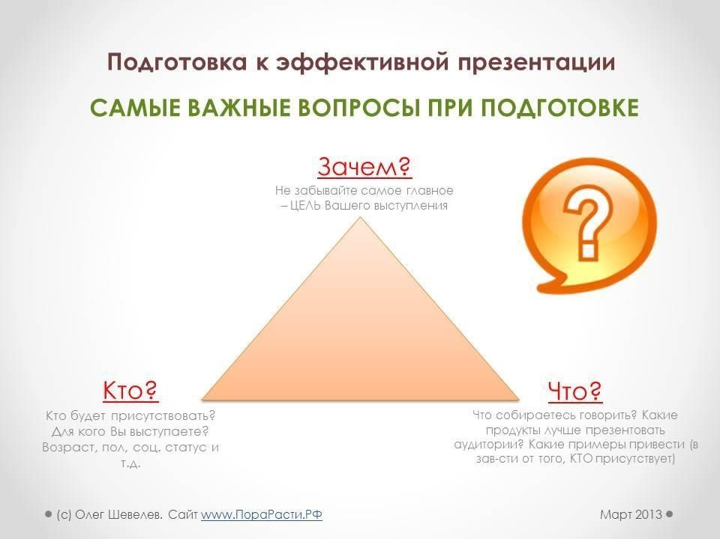

Особое внимание заслуживает вопрос ЗАЧЕМ? В принципе это ЦЕЛЬ Вашего выступления. У кого-то собрать больше заявок на кредитные продукты, у кого-то заключить договоры НПФ и так далее. Главное — держать эту цель в голове на протяжении всего выступления и не сбиваться с намеченного пути. Структура презентации должна быть продумана, а заключительная часть должна мотивировать клиентов к покупке, побуждать к действию. Это залог успешной презентации.
Ошибка многих менеджеров (особенно начинающих) при презентации банковских продуктов состоит в том, что они забывают то, ради чего выступают. Волнение, страх публичных выступлений, боязнь плохо выступить – все это не позволяет новичкам (и даже некоторым опытным специалистам) сосредоточиться на главном – на результате.
После презентации – они с облегчением выдыхают («Ура, все закончилось»), и только потом понимают, что потратили время впустую, так как нет ни одной заявки на банковские продукты.
Используйте все каналы восприятия аудитории.
Так уж устроены люди: кто-то лучше воспринимает информацию на слух, кто-то на глаз, кто-то на ощупь. А теперь представьте аудиторию, перед которой Вы выступаете. И представьте сколько клиентов Вы теряете, если задействуете всего лишь один канал передачи информации – например, только рассказываете (даже если Вы это делаете очень выразительно), ничего при этом не показывая и не давая «подержать» слушателям.
Обязательно продумайте и составьте свою презентацию так, чтобы в процессе Вы передавали и доносили информацию до присутствующих по всем (по трем) каналам восприятия. Например:
Аудиальный канал – рассказывайте выразительно, используйте метафоры, приводите примеры, задавайте вопросы аудитории и т.д.
Визуальный – опрятная форма одежды (деловой стиль), открытые жесты, мимика, покажите что-нибудь аудитории (например, вот так выглядит заявка, вот так выглядит информационный буклет, лист обратной связи, вот так выглядит кредитная карта, которую Вы можете прямо сейчас оформить и т.д.).
Кинестетический – передайте аудитории какой-нибудь документ, образец кредитной карты, заявки, буклеты и т.д.
Используйте язык выгоды.
Язык выгод – это очень универсальный инструмент. Его можно использовать не только при продажах и презентациях в банковской сфере, но и в любых продажах. Да и не только в продажах. Если Вы уже этим инструментом пользуетесь – МОЛОДЦЫ. Если нет – обязательно берите на вооружение. Результаты использования Вас очень приятно удивят.
Суть метода в том, что при проведении презентации банковских продуктов Вы не ограничиваетесь «скупым» перечислением свойств продукта (например, у нас кредиты выдаются под низкий процент, только по паспорту, сумма до 500 тысяч рублей и т.д.). Ваша задача максимально развернуть каждое свойство продукта и донести до клиента выгоду. Конкретную выгоду, которую он получит от этого свойства продукта.
Например, низкая процентная ставка по нашему кредиту ПОЗВОЛИТ ВАМ значительно сэкономить свои денежные средства.
Оформление кредита только по паспорту позволит Вам сэконоить свое время, т.к. Вам не придется собирать дополнительных документов и так далее.
Дайте пошаговую инструкцию по решению проблемы потенциальных клиентов.
Для повышения эффективности презентации лучше всего давать потенциальным клиентам пошаговую инструкцию решения их проблем. Например, как оформить потребительский кредит, о котором Вы рассказываете: кому позвонить для оформления, какие документы подготовить, как подать предварительную заявку на кредит, сделать предварительный расчет, к кому обратиться после этого, как заполнять лист обратной связи на презентации и так далее. Старайтесь давать слушателям максимально четкую последовательность действий, которые им надо сделать после презентации.
Вызовите доверие аудитории в начале презентации.
Установите контакт с аудиторией. Точнее (это главное) не забудьте сделать это в самом начале презентации. Представляться умеют все менеджеры, а вот установить контакт с аудиторией – только единицы. Без доверия не может быть продаж. Если человек Вам не доверяет – он в конце презентации ничего оформлять не станет. Даже в том случае, если его заинтересует продукт, о котором Вы рассказывали.
Существует масса способов установить контакт и вызвать доверие аудитории. Это может быть и комплимент (аудитории, компании, офису и т.д.), отвлеченная история, и даже уместный юмор.
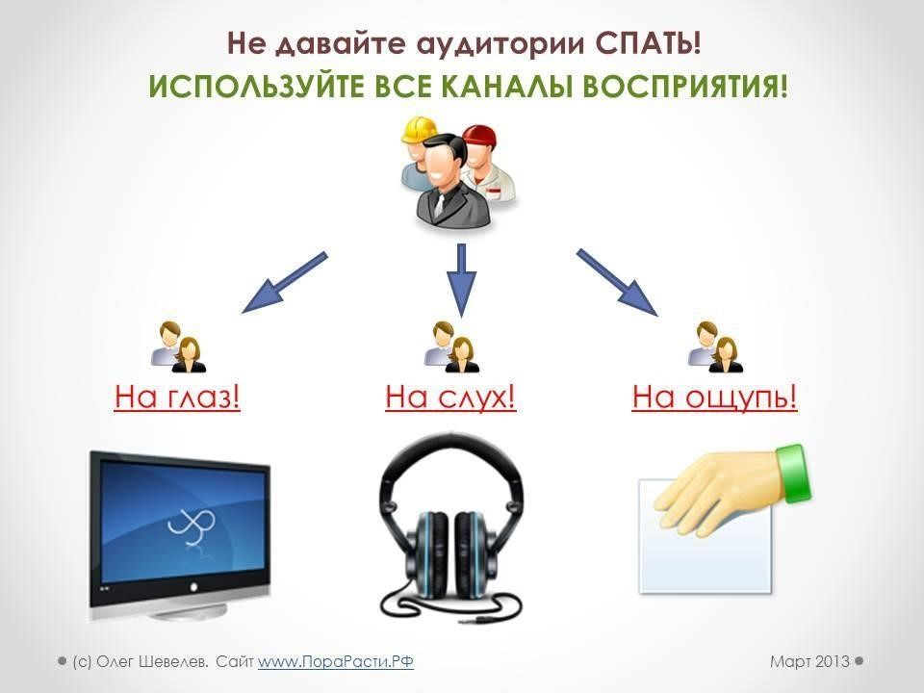

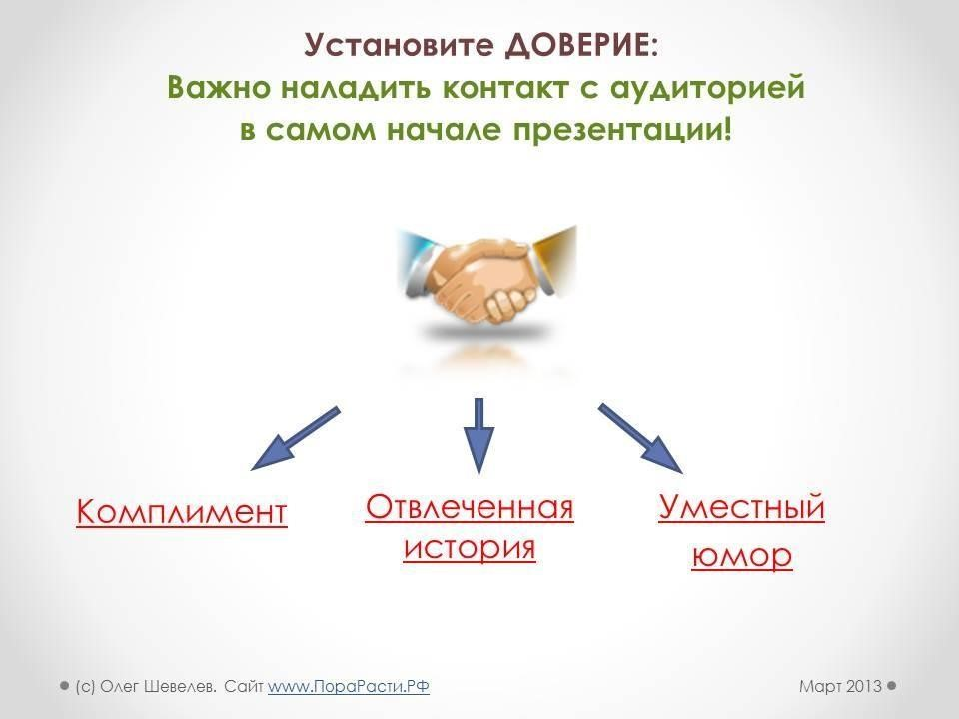

Банковские продукты достаточно сложны, их нельзя пощупать или потрогать, в отличие от айфона, а презентовать их можно, опираясь на различные свойства. При этом затронуть все аспекты продукта достаточно сложно, т.к. это занимает очень много времени. Нужно придерживаться одного простого правила — «Каждому по потребностям».
Несмотря на всю простоту формулировку, многие сотрудники, к сожалению, данный принцип не соблюдают. Они начинают рассказывать в целом о продукте, стараются наиболее полно описать его, очень часто концентрируются на свойствах, которые считают наиболее важными для себя. При этом забывают о том, что клиенту эти свойства могут быть вообще не интересны.
Не всегда уместно вкладчику-пенсионеру, у которого нет доступа к интернету, презентовать в дополнение ко вкладу услугу интернет-банка, даже если она бесплатная, а сам функционал интернет-банка безупречен.
Сделать презентацию более адресной помогает сегментация клиентской базы, позволяющая достучаться с Вашим предложением до каждого клиента.
Критерии сегментации могут быть следующими: возраст, пол, социальный статус и т.д.
Вы можете составить табличку с указанием критерия и основных потребностей клиентов, соответствующих этому критерию.
Например, по возрасту: до 23 лет — мобильные молодые люди, вероятно, им будут интересны краткосрочные ссуды, кредитные карты, пластиковые карты для оплаты в интернете, интернет-банк и мобильный банк.
от 25 до 30 лет — в этом возрасте часто создаются семьи, поэтому и
потребноcти следующие: покупка недвижимости, страхование, автокредиты и т.д. от 30 до 45 лет — это люди со стабильным доходом. Наиболее интересны
вклады, долгосрочные кредиты, и т.д.
Если клиент интересовался процентной ставкой — какая у него ключевая потребность? Конечно, ЭКОНОМИЯ! И более того, по факту клиента интересует не только процентная ставка, его интересует любая экономия по кредиту, а процентная ставка — это то, что он знает, поэтому и спрашивает. В этой ситуации Вам нужно не просто ответить на вопрос о ставке, но и в обязательном порядке обозначить клиенту, как он еще может сэкономить, обслуживаясь в Вашем банке (отсутствие комиссий, возможность досрочного погашения с пересчетом всех процентов, бесплатные дополнительные услуги и т.д.) Необходимо зафиксировать и применить в работе следующие моменты:
- обязательно говорите о значимых для клиента моментах (эту информацию Вы узнаете на этапе выявления потребностей);
- говорите на языке выгоды — что именно получит клиент, какую выгоду конкретно для себя. Не стоит просто перечислять свойства Ваших банковских продуктов. Будьте готовы разворачивать даже очевидные свойства на языке выгод.
- получайте обратную связь от клиента регулярно — не ведите монолог. Презентация это не доклад.
- внимательно отслеживайте реакцию клиента и быстро корректируйте свою презентацию в случае необходимости.
- усиливайте аргументацию примерами (Ваши жизненные примеры, ситуации — наверняка, у Вас на вооружении как минимум 5 случаев и примеров из практики, которые могут зацепить внимание клиентов и даже вызвать у них определенные эмоции).
- своевременно переходите на следующий этап. Не затягивайте презентацию до бесконечности. Помните, что основная цель — это вызвать желание у клиента воспользоваться Вашим предложением. Как только Вы чувствуете, что такое желание возникло — сразу действуйте и переходите к завершению сделки.

Практическое занятие №7 Формирование навыков агентов по продаже банковских продуктов
Содержание задания
«Стандартный набор банковских продуктов для основных сегментов рынка корпоративных клиентов».
В таблице представлены основные банковские продукты для различных категорий корпоративных клиентов. Предложите для каждой категории клиентов по три банковских продукта из продуктовой линейки исследуемого банка. Дайте полное описание банковского продукта. Какие формы продажи банковского продукта вы будете использовать в каждом конкретном случае? Какие дополнительные продукты Вы можете предложить своим клиентам?
Малый бизнес | Персональное финансовое обслуживание и планирование управления недвижимостью. Специальные «стартовые» ссуды. Покупка потребительских товаров в кредит с погашением в рассрочку. Страхование жизни. Услуги по переводу денег и бухгалтерскому оформлению документации
Средние фирмы | Платежные операции, компьютерные услуги, связанные с финансовой деятельностью (клиент-банк). Кредитные карточки для работников фирмы. Лизинговые и факторинговые операции. Среднесрочные и долгосрочные ссуды для пополнения основного капитала, включая займы с участием страховых компаний
Крупные фирмы | Операции по выплате заработной платы. Консультации по вопросам бизнеса. Услуги по экспорту и импорту. Регистрация ценных бумаг. Долгосрочное кредитование с участием страховых компаний
Задание:
- Предложите для каждой категории клиентов по три банковских продукта из продуктовой линейки исследуемого банка. Свой выбор обосновать. Весь набор банковских продуктов продуктовой линейки необходимо расположить в порядке убывания их рейтинга относительно выбранной клиентской группы.
- Дайте полное описание банковского продукта. В каждом продукте выделить «сильные» и «слабые» стороны.
- Какие формы продажи банковского продукта вы будете использовать в каждом конкретном случае?
Выявление потребностей клиентов
Цель: научиться выявлять потребности банковских клиентов-физических лиц и закрепление навыков консультирования клиентов по банковским продуктам в соответствии с их потребностями.
Содержание заданий:
«Выбор банковского продукта для физического лица».
На основании сведений о клиентах – физических лицах, представленных в таблице:
- Предложите потенциальному клиенту три продукта из продуктовой линейки исследуемого банка. Свой выбор обосновать.
- В каждом продукте выделить «сильные» и «слабые» стороны.
- Весь набор банковских продуктов продуктовой линейки необходимо расположить в порядке убывания их рейтинга относительно выбранной возрастной клиентской группы.
- Требуются ли дополнительные сведения о клиенте?
- Какие дополнительные вопросы Вы зададите потенциальному клиенту?
- Какие сопутствующие продукты Вы можете предложить клиенту? Обоснуйте свои предложения.
Таблица - Сведения о клиентах
Возраст | 62 года | 22 года |  | 42 года
Пол | Женский | Мужской |  | Мужской
Место работы | Пенсионер | Студент |  | Ведущий менеджер страховой компании
Дополнительные источники доходов | Сдача в аренду принадлежащего на праве собственности жилья | Подработка в  быстрого питания | кафе | нет
Цель визита в  банк | Открытие вклада с целью накопления и сбережения | Потребительский кредит на покупку компьютерной |  | Ипотека
 | средств. Сумма вклада 80 тыс. рублей. | техники

Практическое занятие №8 Этапы продажи банковских продуктов и услуг
Задание 1. Охарактеризуйте следующие вопросы:

- Методы продаж банковских продуктов и услуг;
- Цель использования этих методов;
- На каких потребностях основываются методы продаж банковских продуктов и услуг? (опишите подробно эти потребности);
- Какими особенностями обладает каждый банковский продукт?

Задание 2. Охарактеризуйте каналы сбыта коммерческого банка:
- Финансовый супермаркет (холдинг, свободный, рыночный,
брокерский);
- Банкомат;
- Системы электронных платежей в местах продажи товаров и услуг;
- Системы электронной связи;
- Платежный терминал;
- Интернет банкинг; • Бенчмаркинг
- Аутсорсинг.
Задание 3. Решите ситуационные задачи:
Задача №1.
Сидя на своей даче, начальник кредитного отдела с семилетнем стажем, проработавший в банке в общей сложности 10 лет, вспоминал события давно минувших дней, когда он, выпускник престижного вуза, принял, поражаясь собственной наглости, решение предложить свои услуги одному из известнейших уже в те времена банков России. И вот, пройдя ряд собеседований, он попал в кабинет к самому президенту банка, который сказал, что у него мало времени, и дал ему пять минут для ответа на следующий вопрос: «Чем вы можете быть полезны нашему банку и почему я должен взять вас на работу?» Через 10 минут из кабинета президента банка вышел новый специалист кредитного отдела. Что бы вы сказали на месте этого специалиста?
Задача №2. На столе перед вами — две кредитные заявки. Одна традиционная, другая рискованная, но и доходы по последней впечатляют.
Ваше решение?
Задача №3.
К вам пришел разгневанный клиент и пожаловался на сотрудника Петрова, который вел себя с ним очень грубо. Петров —
сотрудник молодой, однако работает в банке уже два года и замечаний до этого случая не получал. В своей объяснительной записке Петров написал, что его слова были ответом на недопустимые высказывания в адрес банка и его лично.
Вы вызвали Петрова и посоветовали...

Практическое занятие №9 Анализ конкурентных преимуществ банка и его продуктов и услуг
Задание 1. Изучите теоретическую справку.

Теоретическая справка
Исследование рынка и собственных возможностей банка позволяет определить конкурентные преимущества банка - те материальные и нематериальные активы банка, а также сферы деятельности, которые стратегически важны для банка и которые позволяют ему обойти конкурентов. Обладание конкурентными преимуществами позволяет занять прочную позицию на рынке.
На практике конкурентные преимущества банка могут иметь разнообразные формы:
- имидж банка;
- высокое качество оказываемых услуг;
- величина уставного капитала и активов;
- наличие валютной или генеральной лицензии;
- устойчивая клиентура;
- корреспондентская сеть;
- система расчетов и спектр оказываемых услуг;
- наличие филиальной сети и перспективы ее расширения;
- действенная реклама;
- квалификация работников, грамотный менеджмент, накопленный опыт работы и т.д.
Основные направления достижения конкурентных преимуществ - это дифференциация осуществляемой деятельности, расширение спектра предоставляемых банковских услуг и снижение величины затрат, хотя могут быть и другие направления реализации конкурентных преимуществ, например, "пионерная стратегия" - ранний выход на рынок с новой услугой. В современной экономической ситуации не всякому банку под силу обслуживать все категории клиентов, зачастую это и малоэффективно. Многие банки осознают, что надо выделить свой сегмент рынка, свой круг клиентов и развивать услуги, ориентируясь на этих клиентов, т.е. реализовывать стратегию

дифференциации.
Дифференциация предполагает приспособление услуг к нуждам определенных групп потребителей и клиентов банка, создание у клиента ощущения уникальности оказываемой ему услуги. В итоге однотипные услуги, даже в случае их полной идентичности по качеству и цене, не воспринимаются потребителями как заменители, а рассматриваются как уникальные. Происходит формирование устойчивых потребительских предпочтений, устойчивых связей "банк - клиент", а это затрудняет выход на рынок новых, неизвестных финансово-кредитных организаций.
Источником уникальности оказываемой услуги может быть:
- репутация и признанное имя банка (имидж);
- качество услуг и удобство обслуживания (удобное время работы,
обслуживание по выходным дням, приятная обстановка);
- ориентация на запросы и пожелания клиента;
- квалификация и опыт работников;
- новые виды операций и услуг;
- месторасположение банка;
- доступность услуг для клиентов - филиальная сеть.
За рубежом широко применяется дифференциация качества однотипных услуг, в основе которой лежат разные факторы: цены (обычные и эксклюзивные); целевые сегменты (массовые и индивидуальные услуги); каналы сбыта (услуги, предоставляемые банковскими автоматами, отделениями банка, консультационным центром).
Для банков важна также защита своих конкурентных преимуществ - это прежде всего обеспечение режима контроля входной и выходной информации и секретности информации о внутренней деятельности.
Для выявления и анализа конкурентных преимуществ полезно систематизировать информацию в виде таблицы, в которой такие факторы как: величина капитала, менеджмент, банковские технологии, качество информации, финансовые инновации, корреспондентская сеть, культура обслуживания, рекламная кампания, репутация банка, качество услуги - сравниваются с аналогичными показателями других банков. Такой анализ необходим для позицирования - определения позиций банка на рынке. Позиция банка на рынке - положение, которое банк занимает на целевых рынках и которое определяется результатами его деятельности, конкурентными преимуществами и недостатками по сравнению с другими финансово - кредитными учреждениями.

Задание 2. Используя теоретическую справку, источники из сети Интернет, проведите сравнительный анализ конкурентных преимуществ деятельности Сбербанка РФ и ВТБ, и запишите соответствующие выводы к таблице.
Таблица 1- Сравнительный анализ конкурентных преимуществ деятельности Сбербанка и ВТБ
 | Сбербанк |  | ВТБ
1. | Величина капитала
2. | Менеджмент
3. | Банковские технологии
4. | Качество информации
5. | Финансовые инновации
6. | Корреспондентская сеть
7. | Культура обслуживания
8. | Рекламная капания
9. | Репутация банка
10. | Качество услуги
Выводы__________________

Задание 3. Охарактеризуйте виды банковских продуктов и услуг.
К основным видам банковских продуктов относятся:
1. Валютные операции________
1. Коммерческие векселя и кредиты предприятиям______________
1. Сберегательные депозиты______________
1. Хранение ценностей_______________
1. Кредиты правительству_____________
1. Депозиты до востребования (чековые счета)______________ 1. Потребительский кредит_________________ К основным видам банковских услуг относят:
1. Консультационные услуги___________
1. Услуги по управлению потоками денежных средств_______________
1. Брокерские услуги по операциям с ценными бумагами______________
1. Инвестиционные банковские услуги________________
1. Страховые услуги________________
1. Финансовые услуги______________

Задание 4. Охарактеризуйте особенности продажи банковских продуктов и услуг
Особенности | Характеристика
Продажа банковских продуктов
Продажа начинается со знаний
Менеджер должен уметь «слушать» клиента
Клиент покупает не банковские продукты, а выгоду…
Менеджер должен уметь мысленно поставить себя на место клиента
Цена не должна быть целью переговоров
Менеджеру нужно не продавать клиентам банковские продукты, а предлагать способ решения его проблемы

Практическое занятие №10 Прогнозирование спроса на банковские продукты и услуги
Задача №1
Для каждого источника получения информации оцените: качество ин- формации (полнота, достоверность, применимость) и легкость доступа к ней в российской практике (опрос, наблюдение и т.д.).

Задача №2
Определите виды спроса, соответствующие жизненному циклу товаров: а) пластиковые карточки;
б) пользование сейфами; в) банковские депозиты; г) банковские кредиты; д) инкассация и др.
Изобразите состояние спроса на схеме ЖЦТ.
Задача №3
По предложенной схеме (рисунок 3.8) постройте полную модель рынка для выбранного вами банковского продукта.

Рисунок 10.1 – Построение модели рынка
Задача №4








Выберите банк и оцените его товарный портфель по предложенной мат- рице
Гуманитарная

сре
да:

•
общеэкономическая

•
законодательная

•
политическая

•
социальная

•
культурная

Потреби
-

тели

Природная

и

техноген
среда:

•
инфраструктурная

•
технологическая

•
экологическая

•
географическая

Произво
-

дители

Потреб
-

ности,
возмож
-

ности,
желания

Товары,

цены,

каналы

коммуникации

Дист
-

рибьюто
-

ры

Товары,

цены,

каналы

коммуникации

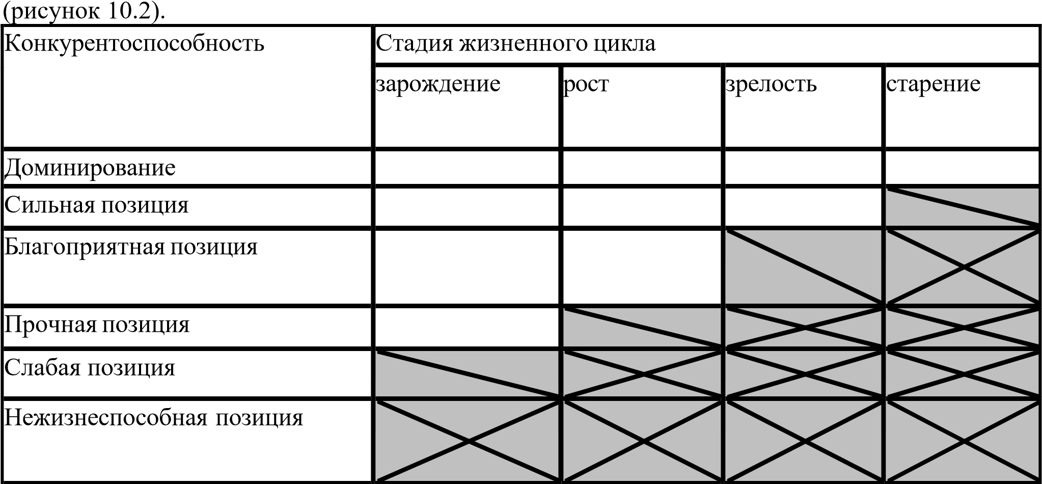
Рисунок 3.9 – Матрица оценки продуктового портфеля

широкий диапазон выбора стратегий осторожная, селективное развертывание (опасность: уход в рыночную нишу, отказ от рынка или ликвидация)

Задача №5
Рассмотрим сегментацию рынка для банковских продуктов. Проанализи- руйте таблицы 10.1 и 10.2 и оцените правильность сегментации и точность адре- сования конкретных продуктов каждому из сегментов. Предложите свои вари- анты.

Таблица 10.1 – Сегментация клиентов банка по возрастному признаку
Возрастная группа | Характерные черты жизненного цикла
Молодежь (16-22 года) | Студенты, лица, впервые нанимающиеся на ра- боту; более взрослые люди, готовящиеся всту- пить в брак
Молодые люди, недавно  образовавшие семью (25-30 лет) | Люди, впервые покупающие дом и потребитель- ские товары длительного пользования
Семьи “со стажем” (25-45 лет) | Люди со сложившейся карьерой, но ограничен- ной свободой финансовых действий. Первооче- редные цели – улучшение жилищных условий, обеспечение финансовой защиты семьи, предос- тавление образования детям
Лица “зрелого возраста” (4055 лет) | У людей этой категории наблюдается рост дохо- да по мере снижения финансовых обязательств. Важная цель – планирование пенсионного обес- печения
Лица, готовящиеся к уходу на пенсию (55 и более лет) | Люди имеют накопленный капитал и стремятся обеспечить его сохранность.

Таблица 3.4 – Банковское обслуживание групп клиентов
Возрастная группа | Примеры банковского обслуживания
1 | 2
Молодежь (16-22 года) | Для членов группы характерны повышен- ная мобильность, частые переезды, жизнь вне пределов дома. Им необходимы услу- ги по переводу денег, краткосрочные ссу- ды, относительно простые формы сбере- жений, банковские услуги, связанные с  туризмом
Молодые люди, недавно образо- вавшие семью (25-30 лет) | Эта группа нуждается в открытии совме- стного банковского счета для мужа и же- ны, в кредитных карточках для покупки товаров, в разных формах возобновляемо- го кредита. Они прибегают к целевым формам сбережений (особенно если пла- нируется покупка дома) и к услугам по финансовой защите семьи (страхование и  т.д.)
Семьи “со стажем” (25-45 лет) | Широко пользуются потребительским кредитом для покупки товаров в рассрочку и улучшения жилищных условий. Практи- куют сберегательные схемы для родителей и детей. Нуждаются в консультировании по вопросам финансирования образования, инвестирования сбережений, налогообло- жения, страхования, завещательных рас-  поряжений
Лица “зрелого возраста” и гото- вящиеся к уходу на пенсию | Наиболее устойчивая группа банковских клиентов. Хранят крупные остатки на бан- ковских счетах. Требуют высокого уровня обслуживания, включая финансовое кон- сультирование, помощь в распоряжении капиталом, завещательные распоряжения и т.д.
Задача №6
Приведите по 7 вопросов для изучения факторов макросреды банка, опи- сывающих:
а) законодательную
основу; б) ресурсную базу;
в)
конкуренцию; г)
кадры;
д) международную среду;
е) и др. предложенные Вами факторы.
Задача №7
Приведенные ниже цели разделите на качественные и количественные: а) занять определенный сегмент на рынке;
б) повысить прибыль на 10000 у.е.;
в) освоить нишу на рынке;
г) производительность труда повысить в сравнении с прошлым годом на
0,07 у.е.;
д) повысить число клиентов, счетов юридических лиц.

Задача №8
Приведите по 7 вопросов для анализа факторов микросреды.

Практическое занятие №11 Описание различных видов банковских продуктов по схеме ОПЦ (Особенности – Преимущества – Ценности)
Задание 1. Охарактеризуйте методы, направленные на развитие отношений с корпоративными клиентами и продажу им банковских услуг:
- Метод заранее отработанного подхода….
- Метод, основанный на удовлетворении имеющихся нужд и запросов клиента…. 3. Метод формирования нужд и запросов клиента….

Задание 2.
Заполните таблицу 1 - Процесс описания банковских продуктов по схеме ОПЦ
Этапы | Мероприятия
I этап | Составляется перечень банковских продуктов, которые выделены в маркетинговом плане как приоритетные
II этап
III этап
IV этап
V этап
Задание 3. Вставьте вместо цифр пропущенные слова
Основная идеология метода продаж ОПЦ заключается в том, что _____1 не столько __________2 продукт, сколько способ решения проблем _____3. В этом случае менеджер банка выступает как добрый _____4, _____5 и _______6 предприятия. Схема ОПЦ разрабатывается исходя из четкого представления о ______7 и ценностях, которые заложены в банковских ______8 и _____9 и представляют несомненный интерес для клиента банка. Отличительной особенностью составления классификаций является то, что каждой характеристике банковского продукта, услуги соответствуют ______10 и ценность продукта. (табл.2).

Задание 4. Заполните таблицу

Таблица 2 – Описание различных видов банковских продуктов по схеме ОПЦ
(Особенности-Преимущества - Ценности)
Особенности банковского продукта | Преимущества банковского продукта для клиента |  | Ценности банковского  продукта для  клиента
1. Оформление единого кредитного договора и договора залога на весь период кредитования | На получение каждой части кредита не требуется  заключение кредитного договора и договоров по  обеспечению ссуды |  | Экономия  времени руко-  водства  предприятия
2. Согласно договору определяется лимит кредитования, в пределах которого заемщик имеет право каждый день пользоваться ссудой при условии ежедневного товарооборота и направления выручки на расчетный счет
3. Погашение кредита в любой из 30-90 дней поручением (ями) заемщика
4. Проверка обеспечения кредита по балансу
5. Ежеквартальный анализ финансовохозяйственной деятельности, денежных
потоков предприятия
6. В обеспечение кредита может оформляться имущество предприятия, которое не является закладом
7. Изменяющаяся ссудная задолженность
8. В счет лимита по кредитованию могут оплачиваться все основные производственные затраты: зарплата, ТМЦ, кредиторская задолженность за услуги, выполненные работы

Практическое занятие №12 Использование информационных технологий в системе продаж банковских продуктов

Задание №1.
Создайте схему классификации информационной системы по разным признакам
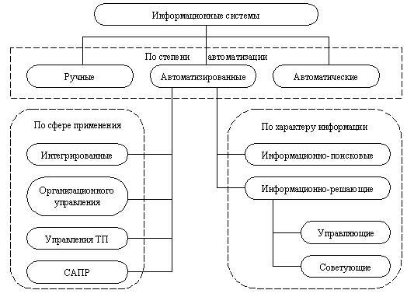

Задание №2.

Создайте таблицу анализа
использования интернет
-
банкинга различных банков

Наименование банка

Плюсы интернет
-
банкинга

минусы интернет
-
банкинга

Задание №3.
Создайте схему «Кредитные схемы электронных платежных систем»
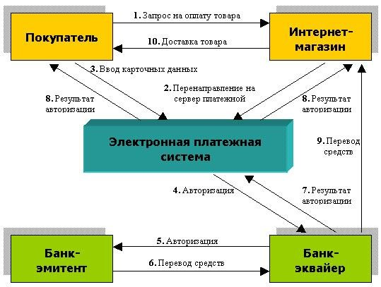

Контрольные вопросы
- В чем состоят особенности современных информационных технологий?
- Что такое информационная система?
- Какие подсистемы входят в общую структуру информационной системы?
- Перечислите программно-аппаратные средства информационных систем
- Какие прикладные программы используют в банковской и финансовой деятельности?

Практическое занятие №13 Формирование клиентской базы

Задание 1. Изучите теоретическую справку.
Теоретическая справка
Одно из направлений работы маркетингового подразделения банка - выявление целевых групп клиентов для фокусирования разработки и продаж различных банковских продуктов, услуг.
Целевой группой называется группа клиентов, подходящая для продажи им определенного вида товаров или услуг.Поиск целевой группы связан с выделением однородных групп клиентов, на которых ориентирована маркетинговая программа.
Сегментация клиентов производится по ряду характеристик: возраст, занятие, местожительство, социально-экономический статус. Возраст клиента важен для определения возможности предложения ему услуг (особенно это касается кредитования, поскольку именно в этом банковском направлении одним из основных базовых условий предоставления продукта являются возрастные характеристики клиента). Занятие клиента в значительной степени определяет уровень его доходов и образ жизни. Местожительство определяет возможность предложения клиенту продуктов согласно базовым условиям, например, преимуществом клиентов московских офисов банка являются прописка в Москве или Московской области. Также место жительства «привязывает» к конкретному отделению банка. Что касается «социально-экономического статуса», то его неохотно используют для сегментации в силу неопределенности и размытости этого понятия.

Сегментация клиентской базы
Для того чтобы определить факторы, влияющие на значимость, стоит охарактеризовать самих клиентов.
Итак, Физические лица в основном размещают свои средства на срочные вклады. Из этого делаем вывод, что их проще контролировать. Особенно, если в Банке присутствует отдел планирования. Ведь зная точно, на какую сумму можно рассчитывать в будущем легче принимать решения в настоящем. Так же не стоит забывать и про то, что в случае признания Банка банкротом сначала выплачиваются деньги физическим лицам, а уж потом только юридическим.
Но при этом клиентский портфель должен быть диверсифицирован, что очень сильно влияет на качество клиентской базы. Поэтому, если делить клиентов по объему оборотов, то можно представить их следующим образом:
Как уже говорилось выше, физические лица более склонны к срочным вкладам, нежели к вкладам до востребования. При этом все коммерческие банки работают с юридическими лицами, но не все работают с физическими, в чем же заключается проблема?
Дело в том, что у физических лиц как правило остатки по счетам небольшие, а затрат как материальных так и трудовых на обслуживание этих счетов приходится примерно столько же сколько и для обслуживания юридических лиц.
Так же новым инструментом для привлечения физических лиц являются «зарплатные карточки», которые, по сути, оформляются на предприятие, но человек пользуется этой карточкой на свое усмотрение.
Новая услуга, которая доказывает важность физических лиц для Банка - это привлечение средств несовершеннолетних школьников, путем предоставления детям клиентов банка пластиковых карт, студентов, обслуживая перечисление стипендий на все те же пластиковые карты. Многие Банки устраиваю детские праздники, опять же заранее «бронируя» место главного Банка в сознании человека.
Все эти приемы, которыми сейчас пользуются коммерческие банки для привлечения физических лиц доказывают их значимость.
Юридические лица
Юридические лица в основном используют вклады до востребования, так как при банкротстве банка очень мала вероятность того, что средства будут возвращены в полном объеме и в требуемый промежуток времени.
У юридических лиц большие остатки на счетах нежели у физических лиц. Вот, что об этом пишет газета «Коммерсантъ Деньги»:
«Борьба за обороты и в особенности за остатки на счетах корпоративных клиентов всегда отличалась особой ожесточенностью и не стихала ни на один день (причем далеко не всегда была корректной и тактичной). Значимость данного вида части ресурсной базы объясняется еще и тем немаловажным фактом, что остатки на текущих счетах клиентов являются наиболее дешевыми из всех видов кредитных ресурсов. Безусловно, если в стране вводятся денежные знаки, то есть предприятия, у которых их относительно много, а соответственно, имеются банковские учреждения, располагающие достаточным объемом клиентских остатков. Однако далеко не многие банки могут похвастаться подобным изобилием».
Прогнозируемость в работе с юридическими лицами существует лишь в той степени, что банк, сотрудничая в течении определенного времени с одним и тем же клиентом знает примерные даты изъятия средств со счета. Например, дата выдачи заработной платы (здесь очень важную роль сыграли все те же зарплатные карты-средства не сразу отвлекаются, а снимаются распорядителем карты постепенно), налоговые отчисления и так далее.
Так же большинство Банков предлагают сейчас услугу «сводничества». Суть ее заключается в том, что клиент банка может обратиться в клиентский отдел с просьбой найти ему партнера для закупки или сбыта продукции (например), и банк в таком случае играет посредническую роль, но очень важную.
Сегментация клиентов
Итак, всех физических лиц можно разделить следующим образом:
Студенты. Эта люди много тратят, даже больше чем зарабатывают, поэтому их отношения к деньгам потребительское (в плохом смысле этого слова). Из этого делаем вывод, что им надо создавать все условия, что бы удобно было тратить. Для этого можно использовать следующие услуги:
- пластиковые карты
- круглосуточные банкоматы
- выдача мелких купюр в банкоматах.
Выполняя эти условия можно не только завоевать свободных клиентов, а и переманить на свою сторону чужих.
Средний класс. Тратят в абсолютных величинах больше, но относительно того, сколько они зарабатывают - меньше. Средний класс склонен к накоплению денежных средств. Так же они хотят не только накапливать, но и зарабатывать на своих деньгах, пускать их в оборот. Поэтому следующий спектр услуг поможет привлечь таких клиентов: - предложение сыграть на бирже
- установить систему «Клиент - Банк» дома для оплаты коммунальных услуг и перечисления других платежей
- конверсионные сделки
- более льготные условия срочных вкладов
- оплата кредита на более выгодных условиях при заключении сделки с магазином
(который является клиентом того же банка) о покупке
- пластиковые карты принимаются в большем количестве торговых точек.
Пенсионеры. Это люди, которые тратят деньги только по необходимости. В основном большая часть их средств уходит на оплату проживания и продуктов. Работа с ними не принесет Банку особой прибыли. Но зато репутация Банка резко возрастет, так как он будет выполнять не столько свои функции для получения прибыли, сколько для создания комфортных условий для пожилых людей. Если такой клиент положит деньги на счет, то банк вправе снимать с него в случае необходимости оплаты коммунальных услуг или лекарственных и прочих необходимых средств.
Говоря о юридических лицах, то тут несколько другой подход. Разделение предлагается такое:
- малый бизнес
- средний бизнес
- крупный (сюда же входят и VIP клиенты).
Мы им предлагаем примерно одни и те же условия и услуги.
Но при этом для VIP клиентов предлагаются дополнительные уступки, услуги и условия. Это связано с тем, что каждым крупным клиентом банк очень дорожит, так как тот оперирует достаточно крупными суммами.
В каждом крупном банке есть отдел развития, в который клиент может обратиться и тогда специалист сможет спрогнозировать развитие бизнеса, сделать свои выводы и предложить оптимальное решение.
Возрастная дифференциация поможет банку выявить целевые рынки в общем массиве клиентуры.

Задание 1. Проведите сегментирование клиентской базы по следующему критерию: разделение клиентов Банка на физических лиц и юридических лиц, для этого, заполните таблицу 1.

Таблица 1. Сегментирование клиентской базы: разделение клиентов Банка на Физических лиц и Юридических лиц
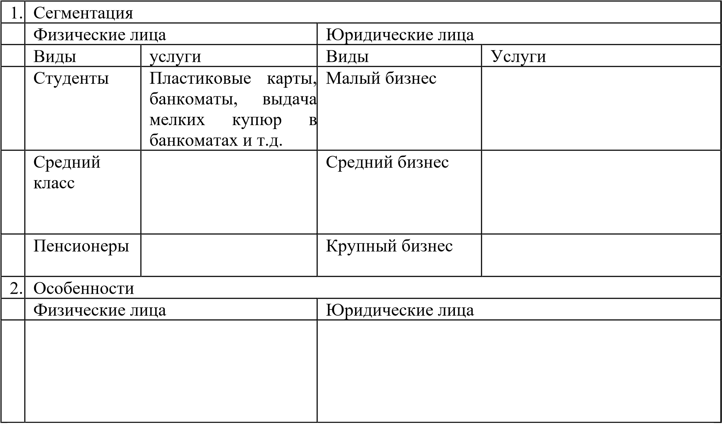
Задание 2. Проведите сегментацию клиентов банка (Молодые люди, недавно образовавшие семью (25 - 30 лет), Молодёжь (16-22 года) Лица, готовящиеся к уходу на пенсию (55 и более лет) Семья со стажем (25-40 лет) Лица зрелого возраста (40-55 лет) по возрастному признаку и заполните таблицу 2.

Таблица 2. Сегментация клиентов банка по возрастному принципу
Группы Характерные черты жизненного цикла
Студенты, лица впервые нанимающиеся на работу; более взрослые люди,
готовящиеся вступить в брак.
Люди, впервые покидающие дом и потребительские товары длительного
пользования.
Люди со сложившейся карьерой, но ограниченной свободой финансовых действий. Первоочередные цели улучшение жилищных условий, обеспечение
финансовой защиты семьи, предоставление образования детям.
У людей этой категории наблюдается рост дохода по мере снижения финансовых обязательств. Важная цель - планирование пенсионного
обеспечения.
Люди имеют накопленный капитал и стремятся обеспечить его сохранность и настоящий устойчивый доход.

В следующей таблице проведите статистическое распределение клиентуры по выбранному параметру, «привязав» определённые виды банковской продукции к уже указанным выше категориям.

Таблица 3. Банковские продукты для разных категорий клиентов
Группа Примеры банковского обслуживания
Для членов группы характерна повышенная мобильность, частые переезды, жизнь вне пределов дома. Им необходимы услуги по переводу денег, краткосрочные ссуды, относительно простые формы сбережений, банковские
услуги, связанные с туризмом.
Эта группа нуждается в открытии совместного банковского счета для мужа и жены, кредитных карточках для покупки товаров, в разных формах возобновляемого кредита. Они прибегают к целевым формам сбережений и к
услугам по финансовой защите семьи (страховые и т.д.).
Широко пользуются потребительским кредитом для покупки товаров в рассрочку и улучшения жилищных условий. Нуждаются в консультировании по вопросам финансирования образования, инвестирования сбережений,
страхования, завещательных распоряжений.
Наиболее устойчивая группа банковских клиентов. Хранят крупные остатки на банковских счетах. Требуют высокого уровня обслуживания, включая финансовое обслуживание, помощь в распоряжении капиталом, завещательные распоряжения и т.д.

Совместив указанные таблицы, банк может определить, какие виды продуктов он будет предлагать при выборе той или иной категории клиентов в качестве целевого рынка. С этим будет связан и вид маркетинговой компании по продаже тех или иных продуктов и услуг. Следует вместе с тем подчеркнуть, что сегментация по возрасту носит слишком общий характер. В каждой возрастной группе потребности, вкусы и возможности в отношении банковского обслуживания могут существенно различаться в зависимости от ряда других факторов: дохода, образования, семейного положения и т.д.

Практическое занятие №14 Каналы для выявления потенциальных клиентов. Приёмы коммуникации

Теоретические сведения
Назначение сбытовой политики - организация оптимальной сбытовой сети для эффективных продаж производимой продукции включая создание сети оптовых и розничных магазинов складов промежуточного хранения пунктов техобслуживания и выставочных залов определение маршрутов товародвижения работ по разгрузке и погрузке вопросы логистики системы снабжения обеспечения эффективности товародвижения и т.д.
Ряд экономистов относят к сбытовой политике в системе маркетинга и коммерческие вопросы: подготовку проведение переговоров по сделкам куплипродажи, заключение контрактов и т.д. Маркетологи уделяют большое внимание этим вопросам и считают действенность и результативность организации и регулирование каналов товародвижения более эффективными, чем, например, ценовая политика.
Существующие каналы товародвижения предполагают использование трех основных методов сбыта:
- прямой (непосредственный) - производитель вступает в непосредственные отношения с ее потребителями и не прибегает к услугам независимых посредников;
- косвенный - для сбыта своих товаров производитель прибегает к услугам различного типа независимых посредников;
- комбинированный (смешанный) - в качестве посреднического звена
используются организации со смешанным капиталом, включающим средства как фирмы-производителя, так и другой, независимой компании.
Решение о выборе канала распределения наиболее трудное для руководства фирм- производителей, поскольку самым непосредственным образом влияет на политику цен, подготовку и обучение собственного торгового персонала и дилеров и выдачу долговременных обязательств другим участникам каналов распределения.
Задание
Найдите верное решение четырех задач в соответствии со своим вариантом.

Контрольные вопросы для допуска к занятию:
- Понятие «сбыт» и «товародвижение»;
- Канал сбыта. Виды каналов сбыта. Уровни каналов.
- Вертикальные и горизонтальные каналы;
- Длина и ширина канала сбыта;
- Функции каналов сбыта;
- Правила выбора посредников.

Работа в кабинете Ход работы:
- Изучите внимательно методические рекомендации к выполнению практической работы,
- Найдите решение задач в соответствии с вариантом (см. примеры решения задач),
- Проанализируйте получившиеся показатели и охарактеризуйте сбытовую политику организации,
- Ответьте письменно на контрольные вопросы,
- Сделайте вывод и оформите практическую работу в тонкой тетради 12 листов. Задача 1. Определение структуры канала товародвижения и его назначения
- вариант.
Канал распространения состоит только из двух участников - производителя товаров и конечного потребителя. Изобразите графическую схему канала товародвижения. Определите какой это уровень? Какие предприятия обычно используют этот уровень?

Канал распространения состоит из трех участников - производителя товаров, розничного торговца и конечного потребителя. Изобразите графическую схему канала товародвижения. Определите какой это уровень? Какие предприятия обычно используют этот уровень?

- вариант.
Канал распространения состоит из 4-х участников - производителя товаров, оптового торговца, розничного торговца и конечного потребителя. Изобразите графическую схему канала товародвижения. Определите какой это уровень? Какие предприятия обычно используют этот уровень?

Канал распространения состоит из пяти участников - производителя товаров, оптового торговца, мелкооптового торговца, розничного торговца и конечного потребителя. Изобразите графическую схему канала товародвижения. Определите какой это уровень? Какие предприятия обычно используют этот уровень?

Задача 2. Выбор канала товародвижения
Какое решение следует принять по выбору канала распределения согласно критерию эффективности? Выбор их трех альтернатив:
- Канал нулевого уровня, расходы, связанные с содержанием собственной розничной торговой сети, составляют 150 млн. руб., издержки обращения – 100 млн.руб., прибыль от реализации товара – 500 млн руб.;
- Одноуровневый канал (использование посредника – розничной
торговли) – издержки обращения – 60 млн.руб., прибыль – 30 млн.руб.;
- Двухуровневый канал (производитель продает товар оптовому посреднику) – издержки обращения – 40 млн. руб., прибыль – 120 млн. руб.

Пример решения:
Для выбора канала распределения по критерию эффективности используют формулу отдачи от вложенного капитала (средняя норма прибыли): О=(П/Вк)*100%, где
П – прибыль, полученная от вложения капитала, руб.; Вк – величина вложенного капитала, руб.

Используя формулу, рассчитаем отдачу от вложенного капитала (среднюю норму прибыли) – О по каждому каналу, %
- канал нулевого уровня: 500:(150+100)*100%=200%;
- одноуровневый канал: 30:60*100%=50%; 3) двухуровневый канал: 120:40*100%=300%.
Следовательно, двухуровневый канал более эффективный, так как отдача от вложений капитала (300%) самая высокая.

1 вариант.
Выберите наиболее эффективный канал распределения:
- канал нулевого уровня – расходы, связанные с содержанием собственной розничной торговой сети, составляют 250 млн руб., издержки обращения – 100 млн руб., прибыль от реализации товара 700 млн руб.;
- одноуровневый канал – издержки обращения – 160 млн руб.,
прибыль может достигнуть 120 млн руб.;
- двухуровневый канал – издержки обращения – 80 млн руб., плановая прибыль – 120 млн руб.

2 вариант.
Рассмотрите три вида каналов распределения и определите, какой наиболее выгоден для производителя:
- канал нулевого уровня – расходы, связанные с содержанием собственной розничной торговой сети, составляют 100 млн руб., издержки обращения – 80 млн руб., прибыль от реализации товара – 360 млн руб.;
- одноуровневый канал – издержки обращения – 70 млн руб.,
ожидаемая прибыль – 175 млн руб.;
- двухуровневый канал – издержки обращения – 60 млн руб., прибыль может составить 130 млн руб.

Задача 3. Выбор канала распределения с учетом объема продаж
Фирма – производитель макаронных изделий реализует свой продукт через оптовых посредников предприятиям розничной торговли. Маржа оптовика составляет 10% от реализации. Фирма-производитель считает целесообразным нанять 20 торговых представителей, чтобы поставлять продукцию предприятиям розничной торговли напрямую. Прогнозируется, что затраты на 20 представителей составят 640 тыс руб. плюс 2% объема реализации продукта. При каком объеме продаж наличие своих представителей окажется для фирмы предпочтительнее, чем работа с оптовыми посредниками?
Пример решения:
Обозначим через Х критический объем продаж, при котором затраты фирмы- производителя равны при любой сумме реализации продукта. Затраты на реализацию продукта через оптовых посредников составят 10%*Х. Затраты на реализацию через торговых представителей: 640 тыс.руб. + 2% * Х.
Найдем объем продаж, при котором затраты фирмы-производителя равны при любом способе реализации продукта:
640 000+2%*Х = 10%*Х
640 000 = 8%
* Х Х = 640
000*100/8 Х = 8 000 000 руб.
Таким образом, при объеме продаж 8 млн.руб. и выше наличие своих представителей окажется для фирмы предпочтительнее, чем работа с оптовыми посредниками.

1 вариант.
Завод строительных материалов производит и продает продукцию через оптовых посредников. Руководство предприятия рассматривает вопрос об организации поставок продукции напрямую фирмам розничной торговли. Для реализации этого необходимо привлечь 10 представителей. При каком объеме продаж реализация через собственных представителей окажется для предприятияпроизводителя предпочтительнее, если затраты на 10 представителей оставляют 500 тыс. руб. плюс 2% объема реализации, маржа оптовика
– 12% объема реализации.

2 вариант.
Производитель бытовой техники оценивает два варианта реализации своей продукции: посредством создания собственной службы торговых представителей и при помощи оптовых посредников. Из опыта предприятия отрасли известно, что затраты одного торгового представителя обычно складываются из заработной платы и налоговых отчислений, составляющих в месяц 20 тыс руб.; представительных расходов, составляющих 5000 руб. в месяц и комиссионных в размере 4%. Количество торговых представителей в отделе планируется восемь человек. Оптовый посредник работает из расчета 14% от объема продаж. При каком объеме продаж реализация через собственных представителей окажется для предприятияпроизводителя предпочтительнее?

Задача 4. Определение структуры отдела сбыта
Руководителю отдела сбыта компании «ОблКерамзит», производящей керамзит и керамзитобетонные блоки, необходимо выяснить, кто более предпочтителен предприятию – торговый агент или торговый представитель. Для торговых агентов предусмотрен оклад в 14 тыс.руб. в месяц и 2% комиссионных; для торгового представителя – гарантийный оклад 6000 руб. и 5% комиссионных. Они работают в одной географической области, ожидаемый месячный оборот – 320 тыс.руб. Пример решения:
Рассчитаем расходы фирмы на торгового представителям, руб: 6000+320000*0,05 = 22000.
Определим расходы на торгового агента, руб: 14000+320000*0,02 – 20400.
Таким образом, поскольку на торгового агента расходы меньше, этот вариант предпочтительнее.

- вариант.
Организация «Универсал», производящая поддоны, формирует отдел продаж. Для торговых агентов на предприятии предусмотрен оклад 15 тыс.руб. и 2% комиссионных. Торговому представителю гарантирован оклад в 10 тыс руб. и 4% комиссионных. Они работают в одной географической области, ожидаемый месячный оборот оставляет 260 тыс.руб. Определите, кто более предпочтителен предприятию – торговый агент или торговый представитель.

- вариант.
Компания «Здравник», занимающаяся реализацией медицинского оборудования, переформировывает отдел продаж. Возможны два варианта – набор торговых агентов (обычная оплата – 16 тыс.руб. в месяц плюс 0,5% комиссионных с объема реализации) или привлечение торговых представителей (без оклада, комиссионные 10% от объемов реализации). Они работают в одной географической области, ожидаемый месячный оборот оставляет 400 тыс.руб. Определите, кто более предпочтителен предприятию – торговый агент или торговый представитель.

Контрольные вопросы:
- Что понимается под «сбытом» в маркетинге?
- Как вы понимаете определение «протяженность» канала сбыта?
- Каково значение посредника в канале товародвижения для продавца? А для покупателя?
- Какова главная цель посредника?
Прямой или косвенный сбыт наиболее эффективен с вашей точки зрения? Почему?

Практическое занятие №15 Способы и методы привлечения внимания к банковским продуктам и услугам

Цель: оценка и диагностирование умения синтезировать, анализировать, обобщать фактический и теоретический материал с формулированием конкретных выводов, установлением причинно-следственных связей; закрепление теоретических знаний по теме (продукты и услуги, предлагаемые банком, их преимущества и ценности; основные банковские продукты для частных лиц, корпоративных клиентов и финансовых учреждений; роль бренда банка в продвижении банковских продуктов; способы и методы привлечения внимания к банковским продуктам и услугам; способы продвижения банковских продуктов); приобретение умений выявлять потребности клиентов; определять преимущества банковских продуктов для клиентов; ориентироваться в продуктовой линейке банка; формировать положительное мнение у потенциальных клиентов о деловой репутации банка; использовать различные формы продвижения банковских продуктов)
Содержание заданий:
- Используя информацию с официального сайта исследуемого банка и интернетресурсов:
  - Приведите примеры использования различных форм рекламы Вашим банком:
    - рекламу банковского продукта (знакомит клиентов с новыми услугами);
    - рекламу банка (привлекает внимание потребителей к определенному банку);
    - рекламу цели потребления (вызывает или сформировывает у покупателей новые потребности);
    - адресную рекламу;
    - безадресную рекламу.
  - Ответьте на вопросы:
    - Какую цель преследует банк в каждом конкретном случае?
    - Какая форма рекламы, на ваш взгляд, эффективнее, и почему?
    - Какая реклама заинтересовала бы Вас как потенциального или действительного клиента банка?

- Ответьте на вопросы, опираясь на информацию из текста.
«Банковские услуги не вызывают у людей эмоционального интереса».
Действительно, ни один банковский продукт не вызывает у потребителей такой энтузиазм, как iPod или Harley. Нет человека, который бы предвкушал, что его банк скоро запустит новый автокредит. Нужно прекратить продавать банковские продукты. Нужно продавать решения, которые помогают людям достичь определенных результатов. Давайте перестанем говорить об автокредите, давайте будем говорить о решении, которое позволит купить новую машину. И неважно, что входит в это решение – просто автокредит, или автокредит и сберегательный счет, или автокредит, сберегательный счет плюс страховка.
В этой упаковке могут быть самые разные модули, важно, чтобы предлагалось решение для достижения определенной цели. Для этого необходимо выяснить потребности клиента и начать вместе с ним планировать пути достижения целей. Не только тех целей, которые есть у клиента сегодня, но и тех, которые будут у него через полгода, через год, через два.
Вопросы:
2.1. Согласны ли Вы с вышеприведенными тезисами? Почему? Изложите свой взгляд на ситуацию.
2.2. На примере одного продукта исследуемого банка (информация, представленная на сайте; реклама в интернете;), расскажите каким образом банк вызывает эмоциональный интерес потенциальных клиентов.

3. Основываясь на философии исследуемого банка, продолжите слоганы для рекламной кампании банка, продолжив ряд предложений:
- Наша стратегия эффективна, так как...
- Сила нашего банка заключается в том, что...
- Наши тарифы самые привлекательные, потому что...
- У нас прочная конкурентная позиция, потому что...
- У нас обширная клиентская база, потому что...
- От нас не уходят клиенты, потому что...
- Наш банк — один из лидеров банковского бизнеса, потому что...
- Мы постоянно расширяемся, потому что...
- Мы стремимся поддерживать наших клиентов, потому что...
- Мы хорошо защищены от любых недружественных нападений, потому что...

4. Внимательно прочтите текст и ответьте на вопросы.
«Пути формирования запоминающегося образа банка»
Анализ показывает, что существует несколько основных путей формирования запоминающегося образа банка и его успешного позиционирования в сознании клиентов:
- Традиционно рекламный. Заключается в поиске нестандартных решений представления стандартных банковских услуг и ассоциации банка с запоминающими образами. Данный путь является достаточно перспективным, но и является наиболее рискованным. Необходимым условием использования такого подхода является тщательное тестирование, отбор и обкатка рекламных идей на представителях целевой аудитории.
- Акцент на современные банковские технологии (системы передачи данных, INTERNET и пр.). Данный путь в настоящее время успешно используется банками, которые с момента своего появления активно позиционировали себя как высокотехнологичные кредитные учреждения. В настоящий момент такой подход использует, например, банк «Тинькофф».
- Перенос основного акцента рекламы с услуг и технологий на рекламу персонала, сотрудников банка. Есть все основания полагать, что реклама банка через призму компетентного и открытого персонала будет занимать все большее и большее место в общем рекламном пространстве. Как правило в сознании потребителя услуга неотделима от ее носителя.
Вопросы:
  - Какой путь из предложенных выше трех вариантов использует исследуемый банк, для формирования запоминающегося образа и его успешного позиционирования в сознании клиента?
  - Эффективен ли этот путь, на ваш взгляд? Что бы могли предложить Вы?

Определение видов банковской рекламы на примере АО «Адьфа-Банк»

Задание 1. Примеры использования различных форм рекламы АО Альфа-Банк 1.1.1 Реклама банковского продукта (знакомит клиентов с новыми услугами):
    - Реклама банка (привлекает внимание потребителей к определенному банку):
    - Реклама цели потребления (вызывает или сформировывает у покупателей новые потребности):
    - Адресная реклама (обращена к узкому кругу привлекаемых клиентов):
    - Безадресная - ориентирована на всех потенциальных клиентов:
    - Какую цель преследует банк в каждом конкретном случае?
Главная цель рекламы – увеличение количества потенциальных клиентов. Реклама банковского продукта носит собой цель ознакомления клиента с новыми продуктами или услугами.
Реклама банка проводится с целью привлечения внимания клиента к банку, формировать мнение клиента о банке как о надежном финансовом партнере.
Реклама цели потребления вызывает у клииента новые потребности.
Адресная реклама направлена на привлечение более узкого круга клиентов.
Безадресная реклама ориентирована на всех потенциальных клиентов.
    - Какая форма рекламы, на ваш взгляд, эффективнее, и почему?
В качестве самой эффективной рекламы, на мой взгляд, выступает ATL-реклама, так как она включает в себя все виды рекламы, с которыми чаще всего сталкивается потенциальный клиент, благодаря чему охватывает очень большой радиус распространения информации. Эта форма PR отличается своими весьма агрессивными методами, но именно такие методы и нужны для того, чтобы рекламная кампания полностью окупила затраты на её проведение и привлекла как можно больше клиентов.
Но не стоит забывать о BTL-рекламе. К этой форме относятся такие методы, как, например, подарки за покупку, реклама в местах продажи, выставки с опросами и раздача листовок. Они также играют немало важную роль в имиджевой рекламе.
    - Какая реклама заинтересовала бы Вас как потенциального или действительного клиента банка?
Больше всего меня может заинтересовать реклама на TV, особенно, когда в ней принимают участие различные телеведущие или другие медийные лица, которых я знаю. Так, например, мне очень понравилась последняя рекламная кампания Альфа-Банка, в которой участвовал телеведущий Иван Ургант.
Задание 2.
2.1 Согласны ли Вы с вышеприведенными тезисами? Почему? Изложите свой взгляд на ситуацию.
Да, я полностью согласен с изложенными тезисами. Какой бы продукт или услугу не предлагала компания, тем более банк, необходимо не просто думать о продаже и том, как заработать. В первую очередь нужно думать о том, какую пользу принесёт продукт потенциальному клиенту и какую проблему он поможет решить.
Самое первое, что нужно сделать – это поинтересоваться у клиента о цели его визита в банк, узнать его проблему. Далее предложить и полностью описать нужный клиенту продукт и дать понять, что именно он поможет решить его проблему.
2.2. На примере одного продукта исследуемого банка (информация, представленная на сайте; реклама в интернете;), расскажите каким образом банк вызывает эмоциональный интерес потенциальных клиентов. Рассмотрим рекламу карты «100 дней без %» от Альфа-Банка.

На этом кадре мы видим начало рекламного ролика. Героя ситуации зовут Олег, и у него уже есть кредитная карта другого банка. Ему пришло оповещение о том, что истекает срок платежа по его карте. Главного героя специально «поместили» на яхту, чтобы показать, что уведомления о необходимости внести платеж могут застать врасплох, и клиент должен бросить все свои дела.

Далее мы видим, как крупным планом взята кредитная карта от Альфа-Банка и большие буквы «100 дней без %», чтобы привлечь внимание зрителя. Показывается, как Олег «закрывает» свою кредитку с помощью платежа с карты «100 дней», не стоя в очереди.

На этом кадре ролик заканчивается словами «Почувствуй 100 дней свободы». Все видео сопровождается заряжающей и активной музыкой и закадровым голосом о преимуществах карты «100 дней». Этот ролик оформлен очень качественно и точно вызовет эмоциональный интерес у зрителя.
Задание 3. Основываясь на философии исследуемого банка, продолжите слоганы для рекламной кампании банка, продолжив ряд предложений:
- Наша стратегия эффективна, так как мы открыты для нового и готовы к изменениям.
- Сила нашего банка заключается в том, что мы вместе с клиентом в любую минуту.
- Наши тарифы самые привлекательные, потому что мы создаём уникальные решения для клиента.
- У нас прочная конкурентная позиция, потому что мы на рынке уже более 30 лет.
- У нас обширная клиентская база, потому что люди нам доверяют.
- От нас не уходят клиенты, потому что мы всегда знаем, как им помочь.
- Наш банк — один из лидеров банковского бизнеса, потому что мы доверяем своей команде – открыто делимся идеями. Уважаем и слышим идеи других.
- Мы постоянно расширяемся, потому что готовы идти на продуманный риск.
- Мы стремимся поддерживать наших клиентов, потому что ценим их время.
- Мы хорошо защищены от любых недружественных нападений, потому что мы достигаем амбициозных целей и действуем как лидер.
Задание 4.
  - Какой путь из предложенных выше трех вариантов использует исследуемый банк, для формирования запоминающегося образа и его успешного позиционирования в сознании клиента?
Для формирования запоминающегося образа и его успешного позиционирования в сознании клиента в большей степени Альфа-Банк использует первый из трех вышеперечисленных вариантов. Существует множество рекламных интересных кампаний от Альфа-Банка.
  - Эффективен ли этот путь, на ваш взгляд? Что бы могли предложить Вы?
Я считаю, что традиционный рекламный метод всегда будет эффективным. Только остается необходимым следить за трендами рынка, за какими-либо медийными персонажами, чтобы зритель сразу мог узнать того, кто рекламирует продукт. Также будет важным, чтобы рекламную кампанию организовали квалифицированные сотрудники, на них лежит огромная ответственность, нужно будет качественно протестировать рекламную кампанию и понять, как на нее отреагирует зритель.

Практическое занятие №16 Исследование покупательских предпочтений

Составление анкеты для выявления потребностей потребителей в товаре
Наиболее распространенным методом количественного маркетингового исследования является опрос потребителей с помощью личного интервью.
Личное интервью представляет собой индивидуальный опрос по специальной системе структурированных вопросов. С помощью опроса можно вовремя уловить сдвиги потребительского спроса, а значит, принять правильное решение в прогнозировании и производстве товаров. Основным инструментом опроса при использовании личного интервью является анкета.
Анкета – метод исследования рынка с использованием вопросов, на которые участники опроса (респонденты) отвечают индивидуально. Целью использования анкеты является трансформация интересующих маркетологов проблем в конкретные вопросы, стимулирование респондента к участию в опросе, сведение к минимуму возможных ошибок.
Основная часть содержания анкеты включает вопросы по интересующей исследователя проблеме. Разрабатывая анкету, надо сначала сформулировать цель, гипотезу о направлении исследования, определить перечень данных, которые необходимо получить, таблицы их анализа и группировки, избрать вид анкеты и вариант сбора информации, апробировать и, если есть необходимость, скорректировать содержание. Состав и последовательность вопросов не должны быть произвольными. Каждый вопрос должен предназначаться для получения определенной информации в конкретном контексте. В противном случае его надо исключить.
Анкета может содержать различные типы вопросов, например доказательные и контрольные, открытые, закрытые, количественные. В доказательных вопросах выражена цель исследования, а в контрольных проверяется объективность ответов.
Открытые (неструктурированные) вопросы, например «Зачем вы купили товар?», предлагают формулировку респондентом самостоятельных, свободных ответов.
Закрытые вопросы предлагают несколько вариантов ответов, из которых респондент должен выбрать один. Интервьюируемый не должен слишком долго думать над ответом, построением фразы, синтаксисом и орфографией. Стандартные ответы позволяют не уходить в сторону от исследуемой проблемы, облегчают обработку данных, их трактовку.
Количественные вопросы могут содержать вопросительную форму (сколько, как часто), шкалу ответов в баллах и оценку значимости уровня характеристик (необходимо, очень важно, важно, необязательно, не нужно); согласия (не согласен, не могу твердо сказать, согласен, полностью согласен) и смысла (отлично, хорошо, удовлетворительно, плохо).
Важно не только содержание анкеты, но и её физические характеристики. Анкета должна быть привлекательна на вид. Не следует применять для анкет плохие сорта бумаги, это может предопределить её дальнейшую судьбу. Лучше ограничиться одной стороной бумажного листа и оставить достаточно места для ответа.
II. Ознакомьтесь с теоретическим материалом по изучаемой теме в учебной литературе:
- Дубцов Г. Г. Товароведение продовольственных товаров. стр. 82 – 92, 93 – 109.
- Никифорова Н. С., Новикова М. А. Справочник по товароведению
продовольственных товаров. Том 1. стр. 8 – 10
III. Составьте и заполните образец анкеты используя представленный выше перечень и материалы учебников, а также представленный пример анкеты для проведения опроса потребителей.

Анкетирование потребителей: пример анкеты для опроса
Пример анкеты для проведения опроса потребителей, покупателей
Итоговая анкета для опроса формируется на базе формата и целей изучения, дополняется вопросами и блоками, важными для исследования.
Пример формы анкеты: Потребительские предпочтения жителей г. N на рынке продукта.
Цели проведения анкетирования:
- Зафиксировать узнаваемость компании и бренда продукции на изучаемых рынках.
- Выявление потребительских предпочтений и факторов принятия решения.
- Определение круга основных конкурентов.
- Определение основных источников информации о продукции.
- Подготовка плана комплекса мероприятий по повышению узнаваемости и лояльности к компании и бренду.
Ключевые изучаемые вопросы (проект анкеты для опроса):
Информация о респонденте:
Возраст респондента. Рекомендуемый тип сегментации по возрасту.
- до 15 лет (меньше 12 лет не опрашиваются. Определять возраст «на глаз».) Школьники
- 16-25 — учащиеся, студенты, активная молодежь
- 26-35 — самостоятельная аудитория работающих, молодые семьи
- 36-45 — люди среднего возраста
- 46-60 — самостоятельная группа, характеризующаяся взрослыми детьми (в случае семейного статуса) и возможным наличием внуков
- от 61 — предпенсионный и пенсионный возраст
Пол респондента
- мужской
- женский
Есть ли у Вас семья, дети/внуки (до 12 лет). Вопрос для лиц среднего и старшего возраста.
- Семья Да/нет
- Дети. Да. Какой возраст? _____
- нет
Изучение частоты покупки, принципа потребления:
Не рекомендуется ставить вопрос о частоте покупки в формате последнего исследования в столь категоричной форме («Вы лично покупаете ____ хотя бы 1 раз в месяц?»). Ввести больше градаций для ответа.
Частота покупки
- вар 1 • вар 2
- вар 3
- вар N
Изучение предпочтений по продукту и знаний марок:
Предпочтения по типу продукта (может быть несколько ответов)
- продукт 1
- продукт 2
- продукт N
Какие марки из перечисленных Вы знаете? Узнаваемость марок (по названиям/маркам). Это не название компании-производителя. Данный блок рекомендуется заполнять 7-9 марками, включая Ваши, которые реально активно представлены в городе, где проводится анализ, и которые являются прямыми конкурентами Вашим маркам.
- марка 1
- марка 2
- марка N
Какую _____________________ Вы/Ваша семья приобрела в последнюю покупку? Это может быть тип или марка.
Какую бы _____________________ Вам хотелось бы купить в ближайшее время/сейчас? Это может быть тип или марка.

Изучение узнаваемости производителей:
Производители, названия компаний которых респондент знает (без подсказки). Открытый вопрос. Если ответа нет, то следующий пункт.
Производители, названия компаний из перечисленных Вы знаете? Производители, названия компаний которых респондент слышал. Зачитывается список. Выбираются 5-7 компаний, продукция которых представлена в регионе, где проходит изучение, включая название Вашей компании.
- производитель 1
- производитель 2
- производитель N
Производители, чьей продукции респондент доверяет. Почему?
Место покупки и факторы принятия решения о покупке
1. Где респондент чаще всего покупает продукцию. Возможно несколько ответов.
- супермаркет/сетевой магазин
- магазин _______
- специализированный __________
- на рынке
- другое
1. Чувствительность к цене
- продукт выбирается по ________________________. Цена не играет значение.
- продукт выбирается по ________________. Цена изучается и примается к сведению.
- при выборе продукта основное внимание обращается на цену. 1. Критерий выбора продукта. На что обращается максимум внимания.
- на марку, которую знаю/доверяю
- на внешний вид
- на комплектацию
- на _______________
- на ________________
1. Пристрастие к типу продукта
- типовой продукт. Какой?
- сложный продукт, с ______________________. Какой?
- покупаю ______________________________
2. Принцип покупки
- покупаю быстро и импульсно (на ходу), то что понравится
- покупаю быстро и импульсно (на ходу), т.к. четко знаю, что хочу
- вдумчиво выбираю и ищу подходящее в данный момент вариант
1. Отношение к новинкам
- покупаю один и тот же привычный продукт
- люблю экспериментировать и покупать новые продукты Источники информации о продукте
1. Источники получения информации о новинках на рынке продукции
- ТВ
- радио
- печатная реклама
- реклама в точках продажи
- в магазинах, когда вижу новый незнакомый продукт в продаже
- Обращаете ли Вы внимание на рекламу продукта? Да/нет.
- Рекламу, каких марок Вы помните и можете назвать? Чем запомнилась?

Практическое занятие №17 Формирование конкурентного продуктового предложения. Выбор стратегии продаж
Задание №1
Задача ремаркетинга - обратить вспять тенденцию падения спроса благодаря творческому переосмыслению подхода к предложению товара.
Задача синхромаркетинга – изыскать способы сгладить к5олебания спроса по времени с помощью гибких цен, мер стимулирования и прочих приемов побуждения.
Задача демаркетинга – изыскать способы временного или постоянного снижения спроса (но не ликвидирование).

Задание №2
Канал нулевого уровня. Производитель напрямую продает товар потребителю, минуя посредника. Этот канал называют также каналом прямого маркетинга.
Одноуровневый канал включает в себя одного посредника (например, розничный торговец).
В двухуровнем канале сбыта участвуют два посредника (например, оптовый и розничный торговцы).
Трехуровневый канал включает в себя трех посредников. 3. Задания

Задание №1
Магазин верхней готовой одежды в весенне-летний период года испытывает значительные трудности с реализацией товаров зимнего ассортимента.
Ответьте на вопросы:
1. Какую из перечисленных ниже стратегий маркетинга должен использовать менеджер:
- ремаркетинг,
- синхромаркетинг,
- демаркетинг?
- В чем выбранный вами вариант отличается от других?
- Перечислите конкретные мероприятия, направленные на стимулирование сбыта продукции.

Задание №2
Приведите примеры каналов распределения каждого типа. Начертите схему каналов реализации товаров потребительского назначения (по уровням). Приведите по три примера на каждый из уровней.
4. Отчет к работе:

Задание №1
Необходимо ответить на вопросы и предложить мероприятия, направленные на стимулирование сбыта продукции.

Задание №2
Необходимо начертить схему и привести примеры на каналы реализации товаров потребительского назначения.

Практическое занятие №18 Выбор схем обслуживания, выгодных для клиента и банка
Содержание заданий: «Рrivate banking – сервис мирового уровня». Внимательно прочтите кейс и дополните предложения. Ответьте на представленные ниже вопросы. Лидер российского банковского рынка — (ВАШ БАНК) — разработал масштабный проект создания крупнейшего в стране private banking-сервиса мирового уровня. ВАШ
БАНК в рамках реализации концепции Private banking предлагает состоятельным частным клиентам индивидуальные финансовые решения для удовлетворения потребностей в различных сферах. Открытая архитектура позволяет клиентам банка получать доступ к лучшим продуктам и услугам в Группе ВАШ БАНК и у партнеров банка по всему миру. ВАШ БАНК помогает Клиентам и Family office (семейному офису) в вопросах структурирования благосостояния в России и за рубежом, сохранения и преумножения сбережений, развития и финансирования бизнеса. ВАШ БАНК Private banking предлагает свои клиентам полный спектр универсальных банковских продуктов и услуг на привлекательных условиях. В линейке банковских вкладов представлен широкий выбор многофункциональных продуктов, отвечающих самым взыскательным потребностям, в том числе, у клиента есть возможность оформить: - ОнЛ@йн вклады с повышенной ставкой в удаленных каналах обслуживания; - специальные вклады в составе комплексных продуктов; - сберегательный сертификат на предъявителя с более высокой в сравнении с вкладами ставкой; - вклад в фунтах стерлингов соединенного королевства, швейцарских франках, японских йенах (вклад «Международный»); - продолжите список продуктов, которые будут, наш взгляд, востребованы клиентами Private banking…………………………………………………………………. - ……………………………………………………………………………………. - ……………………………………………………………………………………. Клиентам предоставляется также полный набор услуг по расчетнокассовому обслуживанию, как в банковском офисе, так и дистанционно: - открытие и ведение счетов, в том числе, обезличенных металлических счетов; - продолжите список услуг, которые будут, наш взгляд, востребованы клиентами Private banking……………………………………………………………………...… - ………………………………………………………………...………….………. - ………………………………………………………………………………….… В разделе
«кредитование» банк предлагает кредитные программы на особых условиях, включающих в себя в том числе: - привлекательные суммы кредитов; - продолжите список условий, которые будут, наш взгляд, привлекательны для клиентов Private banking
………………………………………………………………. -
……………………………………………………………………………………. Для обеспечения первоклассного обслуживания по всему миру предлагаются премиальные карты - Visa Infinite + Visa/MasterCard Platinum, в том числе, Visa Platinum "Подари жизнь", владея которыми можно воспользоваться: - привилегиями в путешествиях: скидки при бронировании авиабилетов и аренде автомобилей, бесплатный доступ (для владельцев карты и сопровождающих лиц) в VIP-залы аэропортов в более чем 600 аэропортах мира, страховая поддержка в случае потери багажа или задержки рейса и многое другое; - высокопрофессиональной круглосуточной консьерж-службой; - продолжите список привилегий, которые будут, наш взгляд, интересны клиентам Private banking
……………………………..……………………………….……….. -
……………………………………….………………………………………….... - ………………………………………….………………………………………… Задание: по представленному выше алгоритму проанализируйте продукты Private banking исследуемого банка.

Практическое занятие №19 Способы продвижения банковских продуктов
Задание: Разработайте рекламную кампанию и кампанию по стимулированию сбыта, направленную на увеличение объемов продаж услуг населению. Исходные данные: Филиал крупного банка, функционирующий в регионе, реализовывает стратегию головного банка по развитию розничного бизнеса в регионе. Для активизации работы с населением по выдаче потребительских кредитов заключены договоры с магазинами, торгующими бытовой, компьютерной техникой, с автосалонами, туристическими фирмами.
Задание: Проведите анализ регионального рынка банковских услуг для – юридических лиц, предпринимателей; – населения. Исходные данные: Информация Главного управления Банка России в регионе, данные прейскурантов на услуги для юридических лиц, предпринимателей, населения, условия по вкладам для населения, сайты банков. Рекомендации по выполнению: На основе информации Территориального управления Банка России в регионе сделайте анализ банковской системы региона, выделите результаты деятельности самостоятельных банков и филиалов иногородних банков. На основе данных прейскурантов на услуги 5–6 коммерческих банков и 5–6 филиалов иногородних банков определите состав основных услуг для предприятий, организаций, населения. Составьте таблицу основных услуг. Проведите сравнительный анализ цен на услуги, условий по вкладам по банкам. Подготовьте заключение о том, какие услуги и на каких условиях предоставляют банки. Определите среднюю цену по услугам на рынке. Сделайте вывод о том, в каких банках цена выше среднерыночных, в каких ниже

Практическое занятие №20 Продуктовая реклама или стимулирование сбыта. Формирование общественного мнения (Public Relation)
Реклама - открытое оповещение о товарах, услугах с использованием отдельных изданий, периодической печати и телевидения, обеспечивающее продвижение товара на рынке. Исходя из целей продвижения, определяемых стадиями жизненного цикла товара, степенью готовности основной массы потребителей к покупке, выделяют следующие виды рекламы: 1. Информативная реклама – ее основной задачей является донести до потребителей информацию о товаре, услуге и их характеристиках, достоинствах, нововведениях. 2. Увещевательная реклама - ее основной задачей является убеждение покупателей купить именно данный конкретный товар, а не товары конкурентов. 3. Напоминающая реклама - ее основной задачей является напоминание потенциальным потребителям о существовании определенного товара (фирмы) на рынке и о его характеристиках. Задание 1 В рекламном еженедельнике «Лидер» помещена реклама нового магазина следующего содержания: 1. «Итак, 10 минут езды от центра, удобный заезд, и вы на месте. 2. Паркуйтесь на большой, бесплатной, охраняемой стоянке. 3. Магазин занимает три этажа здания. Надо отдать должное сервису, предоставляемому каждому покупателю: − камера хранения, где можно оставить свои вещи; − бар, где вы отдохнете; − ваши покупки упакуют в изящные фирменные пакеты; 20 − обменный пункт валюты; − вы можете воспользоваться при оплате кредитными карточками многих банков; − периодическую печать, которой вы заинтересовались, можно получить как презент; − доставка на дом, которая осуществляется обслуживающим персоналом; − крупногабаритные товары доставят вам на дом, а ваши покупки помогут донести до машины бесплатно; − предварительные заказы, которые сэкономят ваше время; − здесь можно купить любые товары от молока до автомобильной покрышки и пылесоса; − цены не испортят вам настроение». Ответьте на вопросы: 1. К какой из перечисленных ниже форм розничной торговли в соответствии с принятой классификацией относится магазин: − Дежурный; − Универсам; − Супермагазин; − Специализированный магазин; − Магазин разнообразного ассортимента; − Универмаг; − Полноассортиментный магазин сниженных цен; − Магазин ограниченного ассортимента; − Торговый базар? 2. В чем вы видите сильные и слабые стороны опубликованной рекламы магазина? 3. Как бы вы построили текст аналогичного рекламного объявления? Задание 2 1. Выберите товар (продукцию, фирму) для которого будете организовывать рекламную компанию. Составьте план рекламной компании. 2. Создайте рекламный слоган для товара (продукции, фирмы). 3.
Разработайте рекламное обращение, используя существующие правила рекламы. Свой вариант рекламного плаката представьте на бумаге. Задание 3 Какими, по вашему мнению, должны быть характеристики идеальной зубной пасты? Какую зубную пасту вы купили в последний раз? Почему? Чем купленная вами зубная паста отличается от идеальной? Задание 4 Выберите из столбца (II) (таблица 15) примеры, соответствующие различным стратегиям позиционирования из столбца (I). Позиционирование относится к инструменту для продвижения бренда, которое бренд занимает в сознании покупателей и что его отличает от продуктов конкурентов (Конкурентное преимущество). Чтобы позиционировать товары или бренды, компании могут подчеркнуть отличительные черты своего бренда (что это такое, что делает и как и т. Д.) Или могут попытаться создать подходящий имидж (недорогой или премиальный, утилитарный или роскошный, вход - низкого или высокого уровня и т. д.) через комплекс маркетинга. Как только бренд достиг сильной позиции, может быть трудно изменить его положение. 21 Таблица 15 Стратегия позиционирования Примеры 1.Позиционирование по характеристикам товара 2. Позиционирование по выгодам 3.Позиционирование по использованию или применению 4. Позиционирование по потребителю 5. Позиционирование по конкуренту 6. Позиционирование по классу товаров 7. Позиционирование по культурным символам 8.Позиционирование по соотношению цена/качество а) «НТВ-плюс» — это более чем 40 телевизионных каналов» б) «Батончик «Финт» — только для тех, кто правда крут» в) Автомобили «Subaru» сопоставимы» по безопасности с автомобилями «Volvo» г) «Балтика» — знаменитое пиво России» д) «Indesit»: мы работаем, вы отдыхаете» е) «Preferens» от «L'Oreal»: «Стоит дороже, но вы этого достойны» ж) «Orbit» — самая вкусная защита от кариеса» з) Маргарин «Пышка» — всегда успешная выпечка»

